BỘ GIÁO DỤC VÀ ĐÀO TẠO
ĐẠI HỌC ĐÀ NẴNG

TRẦN THỊ HÀ KHUÊ

TÊN ĐỀ TÀI

NGHIÊN CỨU XÂY DỰNG GIẢI PHÁP
KIỂM THỬ HIỆU NĂNG FTP SERVER

LUẬN VĂN THẠC SĨ KHOA HỌC MÁY TÍNH

Đà Nẵng - Năm 2011
BỘ GIÁO DỤC VÀ ĐÀO TẠO
ĐẠI HỌC ĐÀ NẴNG

TRẦN THỊ HÀ KHUÊ

NGHIÊN CỨU XÂY DỰNG GIẢI PHÁP
KIỂM THỬ HIỆU NĂNG FTP SERVER

Chuyên ngành: KHOA HỌC MÁY TÍNH
Mã số : 60.48.01

LUẬN VĂN THẠC SĨ KHOA HỌC MÁY TÍNH

Người hướng dẫn khoa học: PGS. TS. Lê Văn Sơn

Đà Nẵng - Năm 2011
LỜI CAM ĐOAN

Tôi xin cam đoan đây là công trình nghiên cứu của riêng tôi.
Các số liệu, kết quả nêu trong luận văn là trung thực và chưa từng được ai công bố trong bất kỳ công trình nào khác.

Tác giả

Trần Thị Hà Khuê
MỤC LỤC
LỜI CAM ĐOAN i
MỤC LỤC ii
DANH MỤC CÁC CHỮ VIẾT TẮT v
DANH MỤC CÁC BẢNG vi
DANH MỤC CÁC HÌNH vii
MỞ ĐẦU 1
CHƯƠNG 1: TỔNG QUAN VỀ GIAO THỨC FTP VÀ KIỂM THỬ PHẦN MỀM 6
1.1. TỔNG QUAN VỀ GIAO THỨC FTP 6
1.1.1. Khái quát về giao thức FTP 7
1.1.2. Mục đích của giao thức FTP 7
1.1.3. Hoạt động cơ bản của FTP 8
1.1.4. Mô hình hoạt động của FTP, các thành phần trong giao thức, và các thuật ngữ cơ bản 8
1.1.5. Thiết lập kênh điều khiển và chứng thực người dùng trong FTP 11
1.1.6. Quản lý kênh dữ liệu FTP, kết nối kênh dữ liệu dạng chủ động (mặc định) và bị động cùng với việc sử dụng cổng. 13
1.1.7. Các phương thức truyền dữ liệu trong FTP 18
1.1.8. Dạng thức của dữ liệu 20
1.2. TỔNG QUAN VỀ KIỂM THỬ PHẦN MỀM 21
1.2.1. Khái niệm kiểm thử phần mềm 21
1.2.2. Các giai đoạn kiểm thử phần mềm 21
1.2.3. Các kỹ thuật (phương pháp) kiểm thử 29
1.2.4. Quy trình kiểm thử phần mềm 31
1.3. TỔNG KẾT CHƯƠNG 1 32
CHƯƠNG 2: PHẦN MỀM JMETER TRONG VIỆC XÁC ĐỊNH PHƯƠNG PHÁP KIỂM TRA HIỆU NĂNG FTP SERVER. 33
2.1. KIỂM THỬ TỰ ĐỘNG 33
2.1.1. Khái quát kiểm thử tự động 33
2.1.2. Tại sao dùng Công cụ kiểm thử phần mềm? 35
2.1.3. Phân loại một số công cụ kiểm thử tự động 37
2.2. KIỂM THỬ HIỆU NĂNG (PERFORMANCE TEST) 38
2.2.1. Khái quát 38
2.2.2. Mục tiêu 40
2.2.3. Ví dụ 40
2.2.4. Tại sao phải sử dụng kiểm thử hiệu năng 41
2.2.5. Thuận lợi của việc sử dụng công cụ kiểm thử hiệu năng 42
2.2.6. Chi phí thực hiện kiểm thử hiệu năng 42
2.2.7. Giải pháp mã nguồn mở 43
2.3. PHẦN MỀM MÃ NGUỒN MỞ TRONG KIỂM THỬ HIỆU NĂNG 44
2.3.1. Lợi ích của việc sử dụng mã nguồn mở kiểm thử hiệu năng 44
2.3.2. Một số công cụ mã nguồn hỗ trợ kiểm thử hiệu năng 45
2.3.3. Đánh giá một số công cụ kiểm thử mã nguồn mở hiện nay 47
2.4. GIỚI THIỆU TỔNG QUAN VỀ JMETER 48
2.4.1. Sơ lược về JMeter 48
2.4.2. Đặc trưng của JMeter 49
2.4.3. Giao diện JMeter 50
2.4.4. Cài đặt và thực thi phần mềm JMeter 54
2.4.5. Các yếu tố của một kế hoạch kiểm thử trong JMeter 55
2.5. TỔNG KẾT CHƯƠNG 2 72
CHƯƠNG 3: GIẢI PHÁP KỸ THUẬT KIỂM THỬ HIỆU NĂNG FTP SERVER 73
3.1. KHÁI NIỆM VỀ HIỆU NĂNG FTP SERVER 73
3.1.1. Các khái niệm hiệu năng 73
3.1.2. Khái niệm hiệu năng FTP Server 73
3.2. CÁC YẾU TỐ TRONG KẾ HOẠCH KIỂM THỬ HIỆU NĂNG HOẠT ĐỘNG CỦA FTP SERVER 73
3.2.1. Thread group 73
3.2.2. FTP Request 74
3.2.3. Listener 76
3.3. QUY TRÌNH HOẠT ĐỘNG CỦA JMETER TRONG VIỆC KIỂM TRA HIỆU NĂNG FTP SERVER 77
3.4. TIẾN TRÌNH KIỂM THỬ HIỆU NĂNG FTP SERVER 81
3.4.1. Giai đoạn lập kế hoạch 81
3.4.2. Giai đoạn kiểm thử 90
3.4.3. Giai đoạn phân tích 92
3.5. ĐÁNH GIÁ KẾT QUẢ KIỂM THỬ BẰNG CÔNG CỤ 95
3.6. TỔNG KẾT CHƯƠNG 3 95
KẾT LUẬN 96
DANH MỤC TÀI LIỆU THAM KHẢO 98
PHỤ LỤC 100

DANH MỤC CÁC CHỮ VIẾT TẮT

CÁC CHỮ VIẾT TẮT

FTP File Transfer Protocol
NAT Network Address Translation
SFTP Secure Shell File Transfer Protocol
DTP Data Transfer Process
PI Protocol Interpreter
ServerPI Server Protocol Interpreter
IP Internet Protocol
ServerDTP Server DataTransfer Process
User - PI User Protocol Interpreter
User - DTP User DataTransfer Process
TCP Transmission Control Protocol
RFC Request for Comments
TCP/UDP Transmission Control Protocol/ User Datagram Protocol
TLS Transport Layer Security
SSL Secure Sockets Layer
ASCII American Standard Code for Information Interchange
SFTP SSH file transfer protocol
SCP Secure copy
JVM Java Virtual Machine
PT Performance test
TCP/IP Transmission Control Protocol/Internet Protocol
KTTĐ Kiểm thử tự động

DANH MỤC CÁC BẢNG

Bảng 2.1. Các bước thự hiện KTTĐ 34
Bảng 3.1. Thuộc tính của một yêu cầu FTP 73
Bảng 3.2. Ca sử dụng đăng nhập cho tác nhân người dùng truy cập vào FTP Server 81
Bảng 3.3. Ca sử dụng tải tập tin/thư mục từ FTP Server xuống máy con. 82
Bảng 3.4. Ca sử dụng tải tập tin/thư mục từ máy con lên FTP Server. 83
Bảng 3.5. Ca kiểm thử đăng nhập vào FTP Server 84
Bảng 3.6. Ca kiểm thử tải tập tin/thư mục từ FTP Server xuống máy con. 85
Bảng 3.7. Ca kiểm thử tải tập tin/thư mục từ máy con lên FTP Server. 86
Bảng 3.8. Bảng báo cáo tóm tắt kiểm thử ftp://tranvancauquang.com 88
Bảng 3.9. Phân tích dữ liệu kiểm thử 91

DANH MỤC CÁC HÌNH

Hình 1.1. Các tiến trình vào trong mô hình FTP 9
Hình 1.2. Kết nối kênh dữ liệu dạng chủ động 14
Hình 1.3. Kết nối kênh dữ liệu dạng bị động 16
Hình 1.4. Mức độ cơ bản của kiểm tra phần mềm 21
Hình 1.5. Mối tương quan giữa phát triển và kiểm thử phần mềm 21
Hình 1.6. Các loại kiểm thử khác nhau trong kiểm thử hệ thống 26
Hình 2.1. Mối tương quan giữa KTTĐ và chu trình kiểm thử 33
Hình 2.2. Tỉ lệ dùng phần mềm mã nguồn mở cho các dự án 44
Hình 2.3. Tỉ lệ bình chọn công cụ kiểm thử mã nguồn mở 46
Hình 2.4. Các thành phần một kế hoạch kiểm thử 50
Hình 2.5. Giao diện ban đầu khi chạy phần mềm JMeter 50
Hình 2.6. Giao diện đồ họa phần mềm JMeter 51
Hình 2.7. Các yếu tố trong kế hoạch kiểm thử 51
Hình 2.8. Giao diện Thread group 52
Hình 2.9. Giao diện JMeter 53
Hình 2.10. Giao diện Thread group 56
Hình 2.11. Giao diện thiết lập tham số HTTP Request 57
Hình 2.12. Giao diện Graph Result 61
Hình 2.13. Kiểm thử khả năng truy cập các yếu tố cấu hình 64
Hình 2.14. Ví dụ cây kiểm thử 66
Hình 2.15. Cây kiểm thử phân cấp 67
Hình 2.16. Cây kiểm thử phân cấp dùng Timers 67
Hình 3.1. Yếu tố FTP request trong kế hoạch kiểm thử 72
Hình 3.2. Giao diện cấu hình mặc định yêu cầu FTP 73
Hình 3.3. Báo cáo tổng kết trong JMeter 75
Hình 3.4. Mô hình Mô hình hoạt động người dùng đơn lẻ của JMeter trong việc đánh giá hiệu năng FTP Server 76
Hình 3.5. Mô hình Mô hình hoạt động người dùng đơn lẻ của JMeter trong việc đánh giá hiệu năng FTP Server 77
Hình 3.6. Giao dịch người dùng đơn lẻ của JMeter trong việc đánh giá hiệu năng FTP Server 77
Hình 3.7. Giao dịch đa người dùng của JMeter trong việc đánh giá hiệu năng FTP Server 78
Hình 3.8. Biểu đồ ca sử dụng 81
Hình 3.9. Giao diện Thread group kiểm thử hiệu năng ftp://tranvancauquang.com 97
Hình 3.10. Giao diện FTP request default kiểm thử hiệu năng ftp://tranvancauquang.com 98
Hình 3.11. Giao diện FTP request kiểm thử hiệu năng ftp://tranvancauquang.com 98
Hình 3.12. Kết quả kiểm thử hiệu năng ftp://tranvancauquang.com 98

MỞ ĐẦU
- Lý do chọn đề tài
Với những bước tiến như vũ bão, những thập kỉ cuối của thế kỉ XX, công nghệ thông tin đã tạo nên một diện mạo mới cho cuộc sống con người và mở ra cho nhân loại một kỉ nguyên mới - kỉ nguyên Công nghệ Thông tin.
Cũng từ đó, nhu cầu ứng dụng công nghệ thông tin vào cuộc sống có bước phát triển mới, đó là sự ra đời các dịch vụ trên mạng như Email, Web, Telnet, FTP,… Trong đó, FTP là một trong các dịch vụ cần thiết và phổ biến nhất hiện nay. FTP một giao thức truyền tải tập tin từ một máy tính đến máy tính khác thông qua một mạng TCP hoặc qua mạng Internet. Thông qua giao thức FTP, người dùng có thể tải dữ liệu như hình ảnh, văn bản, các tập tin media (nhạc, video)... từ máy tính của mình lên máy chủ đang đặt ở một nơi khác hoặc tải các tập tin có trên máy chủ về máy tính cá nhân.
Để nâng cao năng suất và chất lượng dịch vụ FTP ngày càng tốt hơn, chúng ta cần xây dựng các biện pháp hoặc sử dụng công cụ phần mềm để kiểm tra. Tuy nhiên, một thực tế là chi phí cho các phần mềm hỗ trợ thương mại là rất cao, đôi lúc làm cho dự án không còn khả năng sinh lời ... Do vậy ban quản trị dự án luôn phải tìm cách tiết kiệm chi phí phát triển, kiểm định cũng như vận hành dự án, trong khi vẫn đảm bảo chất lượng sản phẩm đầu ra.
Vậy, có công cụ mã nguồn mở nào đáp ứng nhu cầu của lĩnh vực kiểm định dịch vụ FTP? Những yếu tố gì và tiêu chí nào để đưa ra quyết định lựa chọn một công cụ để kiểm tra hiệu năng của FTP Server?
Hiện nay, có khá nhiều phần mềm hỗ trợ việc kiểm tra hiệu năng của FTP, chẳng hạn, JMeter là một công cụ chuyên dùng để kiểm tra hiệu năng của các ứng dụng web, được viết bằng Java, JMeter có thể hoạt động trên các hệ điều hành có hỗ trợ JVM phiên bản 1.4 trở lên. JMeter không đòi hỏi kiến thức lập trình chuyên sâu để sử dụng. Hiện nay ứng dụng này đã được cải tiến để có thể đo lường hiệu năng hoạt động của các đối tượng và giao thức sau: HTTP, HTTPS, SOAP, JDBC, LDAP, JMS, POP3 ...
The Grinder nhìn chung, The Grinder có nhiều điểm tương đồng với JMeter. Điều khác biệt là The Grinder đòi hỏi tester phải có khả năng sử dụng ngôn ngữ Jython để có thể viết/chỉnh sửa các kịch bản kiểm tra theo ý mình, và hệ thống báo cáo kết quả kiểm tra không linh động như JMeter.
TestMaker hỗ trợ kiểm tra hiệu năng và tính năng của ứng dụng web. Tuy nhiên, phiên bản được xây dựng sẵn để cài đặt và sử dụng miễn phí nhưng bị hạn chế khả năng chạy kiểm tra tối đa với 200 người dùng ảo. Để xóa bỏ hạn chế này, người sử dụng có thể trả tiền hoặc tự tải mã nguồn của TestMaker về và tự xây dựng thành một bộ cài đặt và sử dụng hoàn chỉnh. Điều này đòi hỏi kiến thức về Java, Ant, NetBean.
Ngoài ra còn có các phần mềm khác như: WebLoad OpenSource, OpenSTA, SELENIUM, ... Với những ưu điểm vượt trội trên, JMeter được chọn làm công cụ để nghiên cứu và làm giải pháp kiểm tra tính năng, hiệu năng của FTP Server.
Xuất phát từ những nhu cầu thực tế nêu trên, tôi chọn đề tài: “Nghiên cứu xây dựng giải pháp kiểm thử hiệu năng FTP Server”.
- Mục tiêu và nhiệm vụ nghiên cứu

Mục tiêu nghiên cứu
Mục tiêu của đề tài là tìm hiểu và ứng dụng phần mềm JMeter để đo lường hiệu năng hoạt động của FTP Server.

Nhiệm vụ nghiên cứu
Về lý thuyết:
- Tìm hiểu tổng quan về giao thức FTP.
- Tìm hiểu tổng quan về kiểm thử phần mềm đặc biệt là kiểm thử tự động.
- Tìm hiểu về phần mềm JMeter.
Về thực tiễn: Ứng dụng phần mềm JMeter trong việc kiểm tra để đo lường hiệu năng hoạt động của FTP Server.
- Đối tượng và phạm vi nghiên cứu

Đối tượng nghiên cứu
Tìm hiểu về nguyên lý, cách thức truyền tải dữ liệu của giao thức FTP
Tìm hiểu cách thức kiểm thử, tiêu chí kiểm thử FTP Server trong phần mềm JMeter.
Đánh giá kết quả kiểm thử FTP Server

Phạm vi nghiên cứu
Nghiên cứu và ứng dụng phần mềm JMeter trong việc kiểm thử hiệu năng FTP Server.
- Phương pháp nghiên cứu

Phương pháp nghiên cứu lý thuyết
- Tiến hành thu thập và nghiên cứu các tài liệu có liên quan đến đề tài.
- Tổng hợp các tài liệu.
- Chọn lọc các tài liệu nghiên cứu để báo cáo luận văn.

Phương pháp nghiên cứu thực nghiệm
- Tìm hiểu cách thức, tiêu chí kiểm thử FTP Server.
- Ứng dụng kiểm thử hiệu năng FTP Server nào đó.
- Kiểm tra và đánh giá kết quả đạt được.
- Ý nghĩa khoa học và thực tiễn của đề tài

Ý nghĩa khoa học
- Chọn lựa giải pháp kiểm thử FTP Server.
- Tìm hiểu và vận dụng phần mềm JMeter trong việc kiểm thử hiệu năng FTP Server
- Tìm hiểu quy trình, cách thức kiểm thử FTP Server của phần mềm JMeter
- Tìm hiểu các tiêu chí đánh giá hiệu năng FTP Server
- Đánh giá kết quả kiểm thử FTP Server.

Ý nghĩa thực tiễn
Triển khai phần mềm JMeter trong việc đo lường hiệu năng hoạt động của FTP Server. Qua đó, đánh giá được hiệu quả quá trình upload và download dữ liệu từ FTP Server với số lượng người dùng truy cập.
- Bố cục luận văn
Luận văn bao gồm 3 chương sau đây:
Chương 1. Tổng quan về giao thức FTP và kiểm thử phần mềm.
Chương này sẽ trình bày tổng quan về giao thức FTP và kiểm thử phần mềm. Trong phần giao thức FTP giới thiệu khái quát về giao thức FTP, mục đích của giao thức FTP, mô hình hoạt động và các thành phần trong giao thức FTP, thiết lập kênh điều khiển và chứng thực người dùng trong FTP, quản lý các kênh dữ liệu, phương thức truyền dữ liệu, dạng thức dữ liệu trong giao thức FTP.
Trong phần kiểm thử phần mềm giới thiệu khái niệm về kiểm thử phần mềm, các giai đoạn kiểm thử phần mềm, các phương pháp kiểm thử và qui trình kiểm thử phần mềm.
Chương 2. Phần mềm JMeter trong việc xác định phương pháp kiểm thử hiệu năng FTP Server.
Chương này sẽ giới thiệu khái quát về kiểm thử tự động, đưa ra một số tình huống dùng kiểm thử tự động. Tiếp theo, giới thiệu khái niệm cơ bản về kiểm thử hiệu năng, kiểm thử tải, kiểm thử chịu tải, mục tiêu kiểm thử hiệu năng, những thuận lợi của việc sử dụng công cụ kiểm thử hiệu năng, chi phí thực hiện kiểm thử hiệu năng, giải pháp mã nguồn mở trong việc kiểm thử hiệu năng, đưa ra một số công cụ mã nguồn mở để kiểm thử hiệu năng. Một trong những công cụ được chọn đó là phần mềm JMeter. Trong chương này cũng sẽ giới thiệu sơ lược lịch sử ra đời phần mềm JMeter, đặc trưng của JMeter, cấu hình cài đặt và thực thi phần mềm JMeter, cách thức xây dựng một kế hoạch kiểm thử, trình bày chi tiết các yếu tố của một kế hoạch kiểm thử, cách thực thi một kế hoạch kiểm thử.
Chương 3. Giải pháp kỹ thuật kiểm thử hiệu năng hoạt động của FTP Server.
Trong chương 3 này sẽ vận dụng qui trình, phương pháp kiểm thử đã nêu ở chương 1 và chương 2, sử dụng công cụ JMeter thiết kế các trường hợp kiểm thử, dữ liệu dùng để kiểm thử và thực hiện kiểm thử cho FTP Server xác định, phân tích và đánh giá kết quả đạt được, từ đó đưa ra các giải pháp có thể.

- TỔNG QUAN VỀ GIAO THỨC FTP VÀ KIỂM THỬ PHẦN MỀM
Chương này sẽ trình bày tổng quan về giao thức FTP và kiểm thử phần mềm. Trong phần giao thức FTP giới thiệu khái quát về giao thức FTP, mục đích của giao thức FTP, mô hình hoạt động và các thành phần trong giao thức FTP, thiết lập kênh điều khiển và chứng thực người dùng trong FTP, quản lý các kênh dữ liệu, phương thức truyền dữ liệu, dạng thức dữ liệu trong giao thức FTP.
Trong phần kiểm thử phần mềm giới thiệu khái niệm về kiểm thử phần mềm, các giai đoạn kiểm thử phần mềm, các phương pháp kiểm thử và qui trình kiểm thử phần mềm.
  - TỔNG QUAN VỀ GIAO THỨC FTP
FTP (“Giao thức truyền tập tin”) thường được dùng để trao đổi tập tin qua mạng lưới truyền thông dùng giao thức TCP/IP (chẳng hạn như Internet - mạng ngoại bộ - hoặc intranet - mạng nội bộ). Hoạt động của FTP cần có hai máy tính, một máy chủ và một máy khách). FTP Server, dùng chạy phần mềm cung cấp dịch vụ FTP, gọi là trình chủ, lắng nghe yêu cầu về dịch vụ của các máy tính khác trên mạng lưới. Máy khách chạy phần mềm FTP dành cho người sử dụng dịch vụ, gọi là trình khách, thì khởi đầu một liên kết với máy chủ. Một khi hai máy đã liên kết với nhau, máy khách có thể xử lý một số thao tác về tập tin, như tải tập tin lên máy chủ, tải tập tin từ máy chủ xuống máy của mình, đổi tên của tập tin, hoặc xóa tập tin ở máy chủ ... Vì giao thức FTP là một giao thức chuẩn công khai, cho nên bất cứ một công ty phần mềm nào, hay một lập trình viên nào cũng có thể viết trình chủ FTP hoặc trình khách FTP. Hầu như bất cứ một nền tảng hệ điều hành máy tính nào cũng hỗ trợ giao thức FTP. Điều này cho phép tất cả các máy tính kết nối với một mạng lưới có nền TCP/IP, xử lý tập tin trên một máy tính khác trên cùng một mạng lưới với mình, bất kể máy tính ấy dùng hệ điều hành nào (nếu các máy tính ấy đều cho phép sự truy cập của các máy tính khác, dùng giao thức FTP). Hiện nay trên thị trường có rất nhiều các trình khách và trình chủ FTP, và phần đông các trình ứng dụng này cho phép người dùng được lấy tự do, không mất tiền.
    - Khái quát về giao thức FTP
FTP thường chạy trên hai cổng: 20 và 21, và chỉ chạy riêng trên nền của TCP. Trình chủ FTP lắng nghe các yêu cầu dịch vụ từ những kết nối vào máy của các trình khách FTP, trên cổng 21. Đường kết nối trên cổng 21 này tạo nên một dòng truyền điều khiển, cho phép các dòng lệnh được chuyển qua trình chủ FTP. Để truyền tải tập tin qua lại giữa hai máy, chúng ta cần phải có một kết nối khác. Tùy thuộc vào chế độ truyền tải được sử dụng, trình khách (ở chế độ năng động - active mode) hoặc trình chủ (ở chế độ bị động - passive mode) đều có thể lắng nghe yêu cầu kết nối đến từ đầu kia của mình. Trong trường hợp kết nối ở chế độ năng động, (trình chủ kết nối với trình khách để truyền tải dữ liệu) , trình chủ phải trước tiên đóng kết vào cổng 20, trước khi liên lạc và kết nối với trình khách. Trong chế độ bị động, hạn chế này được giải tỏa, và việc đóng kết trước là một việc không cần phải làm.
Trong khi dữ liệu được truyền tải qua dòng dữ liệu, dòng điều khiển đứng im. Tình trạng này gây ra một số vấn đề, đặc biệt khi số lượng dữ liệu đòi hỏi được truyền tải là một số lượng lớn, và đường truyền tải chạy thông qua những bức tường lửa. Bức tường lửa là dụng cụ thường tự động ngắt các phiên giao dịch sau một thời gian dài im lặng. Tuy tập tin có thể được truyền tải qua hoàn thiện, song dòng điều khiển do bị bức tường lửa ngắt mạch truyền thông giữa quãng, gây ra báo lỗi.
    - Mục đích của giao thức FTP
Mục đích của giao thức FTP, như được phác thảo trong bản RFC là:
- Khuyến khích việc dùng chung tập tin (như chương trình ứng dụng vi tính hoặc dữ liệu).
- Khuyến khích việc sử dụng máy tính ở xa một cách gián tiếp / âm thầm (implicit).
- Che đậy sự khác biệt về hệ thống lưu trữ tập tin giữa các máy chủ, hầu cho người dùng không cần phải quan tâm đến những sự khác biệt riêng tư của chúng.
- Truyền tải dữ liệu một cách đáng tin cậy và có hiệu quả cao.
    - Hoạt động cơ bản của FTP
Những người phát triển giao thức FTP cần phải cân bằng nhu cầu giữa việc phát triển một bộ giao thức vừa có nhiều chức năng và vừa đơn giản trong triển khai. Do đó, FTP không đơn giản như “đứa em trai” của nó – là giao thức TFTP. Hoạt động của giao thức này có thể chia ra thành nhiều thành phần nhỏ, hoạt động cùng nhau để thực hiện các công việc như khởi tạo kết nối, truyền thông tin điều khiển và truyền lệnh.
    - Mô hình hoạt động của FTP, các thành phần trong giao thức, và các thuật ngữ cơ bản
Giao thức FTP được mô tả một cách đơn giản thông qua mô hình hoạt động của FTP. Mô hình này chỉ ra các nguyên tắc mà một thiết bị phải tuân theo khi tham gia vào quá trình trao đổi tập tin, cũng như về hai kênh thông tin cần phải thiết lập giữa các thiết bị đó. Nó cũng mô tả các thành phần của FTP được dùng để quản lý các kênh này ở cả hai phía – truyền và nhận. Do đó, mô hình này tạo một khởi điểm lý tưởng để xem xét hoạt động của FTP ở mức khái quát.
      - Tiến trình FTP máy chủ và FTP máy khách
FTP là một giao thức dạng khách/chủ (client/server) truyền thống, tuy nhiên thuật ngữ khách (client) thông thường được thay thế bằng thuật ngữ người dùng (user) – do thực tế là người sử dụng mới là đối tượng trực tiếp thao tác các lệnh FTP trên máy khách. Bộ phần mềm FTP được cài đặt trên một thiết bị được gọi là một tiến trình. Phần mềm FTP được cài đặt trên máy chủ được gọi là tiến trình FTP chủ (Server-FTP), và phần trên máy khách được gọi là tiến trình FTP khách (User-FTP).
      - Kênh điều khiển và kênh dữ liệu trong FTP
Một khái niệm cốt yếu mà ta cần phải nắm về FTP là: mặc dù giao thức này sử dụng kết nối TCP, nhưng nó không chỉ dùng một kênh TCP như phần lớn các giao thức truyền thông khác. Mô hình FTP chia quá trình truyền thông giữa bộ phận máy chủ với bộ phận máy khách ra làm hai kênh logic:
- Kênh điều khiển: đây là kênh logic TCP được dùng để khởi tạo một phiên kết nối FTP. Nó được duy trì xuyên suốt phiên kết nối FTP và được sử dụng chỉ để truyền các thông tin điều khiển, như các lệnh và các hồi đáp trong FTP. Nó không được dùng để truyền tập tin.
- Kênh dữ liệu: Mỗi khi dữ liệu được truyền từ máy chủ tới máy khách, một kênh kết nối TCP nhất định lại được khởi tạo giữa chúng. Dữ liệu được truyền đi qua kênh kết nối này – do đó nó được gọi là kênh dữ liệu. Khi tập tin được truyền xong, kênh này được ngắt. Việc sử dụng các kênh riêng lẻ như vậy tạo ra sự linh hoạt trong việc truyền truyền dữ liệu – mà ta sẽ thấy trong các phần tiếp theo. Tuy nhiên, nó cũng tạo cho FTP độ phức tạp nhất định.
      - Các tiến trình và thuật ngữ trong FTP
Do các chức năng điều khiển và dữ liệu sử dụng các kênh khác nhau, nên mô hình hoạt động của FTP cũng chia phần mềm trên mỗi thiết bị ra làm hai thành phần logic tương ứng với mỗi kênh. Thành phần thông dịch giao thức (PI) là thành phần quản lý kênh điều khiển, với chức năng phát và nhận lệnh. Thành phần tiến trình truyền dữ liệu (DTP) có chức năng gửi và nhận dữ liệu giữa phía máy khách với máy chủ. Ngoài ra, cung cấp cho tiến trình bên phía người dùng còn có thêm thành phần thứ ba là giao diện người dùng FTP - thành phần này không có ở phía máy chủ.
Do đó, có hai tiến trình xảy ra ở phía máy chủ, và ba tiến trình ở phía máy khách. Các tiến trình này được gắn với mô hình FTP để mô tả chi tiết hoạt động của giao thức FTP. Dưới đây là hình đối chiếu các tiến trình vào trong mô hình FTP (Xem Hình 1.1):
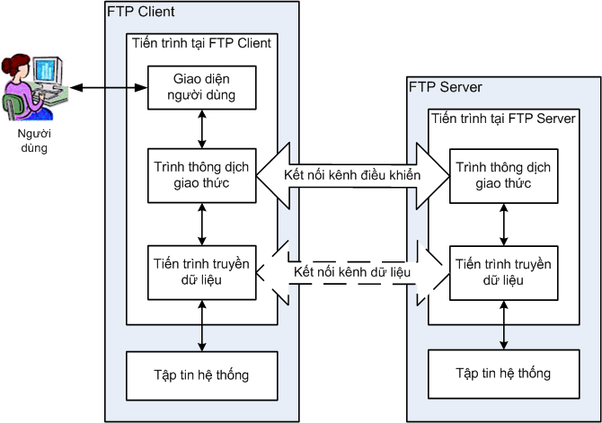
        - Các tiến trình vào trong mô hình FTP

Các tiến trình phía máy chủ
Các tiến trình phía server bao gồm hai giao thức:
- Trình thông dịch giao thức phía máy chủ (ServerPI): Chịu trách nhiệm quản lý kênh điều khiển trên máy chủ. Nó lắng nghe yêu cầu kết nối hướng tới từ máy khách trên cổng dành riêng. Khi kết nối đã được thiết lập, nó sẽ nhận lệnh từ trình thông dịch giao thức phía máy chủ phía, trả lời lại, và quản lý tiến trình truyền dữ liệu trên máy chủ.
- Tiến trình truyền dữ liệu tại máy chủ (ServerDTP): Làm nhiệm vụ gửi hoặc nhận tập tin từ bộ phận truyền dữ liệu tại máy khách. Tiến trình truyền dữ liệu tại máy chủ vừa làm nhiệm thiết lập kết nối kênh dữ liệu và lắng nghe một kết nối kênh dữ liệu từ máy khách. Nó tương tác với tập tin của máy chủ trên hệ thống cục bộ để đọc và chép tập tin.

Các tiến trình phía máy khách
- Trình thông dịch giao thức phía máy khách (UserPI): Chịu trách nhiệm quản lý kênh điều khiển phía máy khách. Nó khởi tạo phiên kết nối FTP bằng việc phát ra yêu cầu tới trình thông dịch giao thức phía máy chủ. Khi kết nối đã được thiết lập, nó xử lý các lệnh nhận được trên giao diện người dùng, gửi chúng tới trình thông dịch giao thức phía máy chủ, và nhận phản hồi trở lại. Nó cũng quản lý tiến trình tiến trình truyền dữ liệu phía máy chủ.
- Tiến trình truyền dữ liệu phía máy khách (UserDTP): Là bộ phận truyền dữ liệu nằm ở phía người dùng, làm nhiệm vụ gửi hoặc nhận dữ liệu từ tiến trình truyền dữ liệu phía máy chủ. Tiến trình truyền dữ liệu phía máy khách có thể thiết lập hoặc lắng nghe yêu cầu kết nối kênh dữ liệu trên máy chủ. Nó tương tác với thiết bị lưu trữ tập tin phía máy khách.
- Giao diện người dùng: Cung cấp giao diện xử lý cho người dùng. Nó cho phép sử dụng các lệnh đơn giản hướng người dùng, và cho phép người điều khiển phiên FTP theo dõi được các thông tin và kết quả xảy ra trong tiến trình.
    - Thiết lập kênh điều khiển và chứng thực người dùng trong FTP
Mô hình hoạt động của FTP mô tả rõ các kênh dữ liệu và điều khiển được thiết lập giữa máy khách FTP và FTP Server. Trước khi kết nối được sử dụng để thực sự truyền tập tin, kênh điều khiển cần phải được thiết lập. Một tiến trình chỉ định sau đó được dùng để tạo kết nối và tạo ra phiên FTP lâu bền giữa các thiết bị để truyền các tập tin.
Như trong các giao thức khách/chủ khác, FTP Server tuân theo một luật bị động trong kênh điều khiển. Bộ phận trình thông dịch giao thức phía máy chủ sẽ lắng nghe cổng TCP dành riêng cho kết nối FTP là cổng 21. Trình thông dịch giao thức phía máy khách sẽ tạo kết nối bằng việc mở một kết nối TCP từ thiết bị người dùng tới máy chủ trên cổng đó. Nó sử dụng một cổng bất kỳ làm cổng nguồn trong phiên kết nối TCP.
Khi TCP đã được cài đặt xong, kênh điều khiển giữa các thiết bị sẽ được thiết lập, cho phép các lệnh được truyền từ trình thông dịch giao thức phía máy khách tới trình thông dịch giao thức phía máy chủ, và trình thông dịch giao thức phía máy chủ sẽ đáp trả kết quả là các mã thông báo. Bước đầu tiên sau khi kênh đã đi vào hoạt động là bước đăng nhập của người dùng (login sequence). Bước này có hai mục đích:
- Điều khiển truy cập (Access Control): Quá trình chứng thực cho phép hạn chế truy cập tới máy chủ với những người dùng nhất định. Nó cũng cho phép máy chủ điều khiển loại truy cập như thế nào đối với từng người dùng.
- Chọn nguồn cung cấp (Resource Selection): Bằng việc nhận dạng người dùng tạo kết nối, FTP Server có thể đưa ra quyết định sẽ cung cấp những nguồn nào cho người dùng đã được nhận dạng đó.
      - Trình tự truy cập và chứng thực FTP
Quy luật chứng thực trong FTP khá đơn giản, chỉ là cung cấp tên tài khoản/mật khẩu.
Trình tự của việc chứng thực như sau:
1 - Người dùng gửi tên người dùng từ trình biên dịch giao thức máy khách tới trình biên dịch giao thức máy chủ bằng lệnh USER. Sau đó mật khẩu của người dùng được gửi đi bằng lệnh PASS.
2 – Máy chủ kiểm tra tên người dùng và mật khẩu trong cơ sở dữ liệu người dùng của nó. Nếu người dùng hợp lệ, máy chủ sẽ gửi trả một thông báo tới người dùng rằng phiên kết nối đã được mở. Nếu người dùng không hợp lệ, máy chủ yêu cầu người dùng thực hiện lại việc chứng thực. Sau một số lần chứng thực sai nhất định, máy chủ sẽ ngắt kết nối.
Giả sử quá trình chứng thực đã thành công, máy chủ sau đó sẽ thiết lập kết nối để cho phép từng loại truy cập đối với người dùng được cấp quyền. Một số người dùng chỉ có thể truy cập vào một số tập tin nhất định, hoặc vào một số loại tập tin nhất định. Một số máy chủ có thể cấp quyền cho một số người dùng đọc và viết lên máy chủ, trong khi chỉ cho phép đọc đối với những người dùng khác. Người quản trị mạng có thể nhờ đó mà đáp ứng đúng các nhu cầu truy cập FTP.
Một khi kết nối đã được thiết lập, máy chủ có thể thực hiện các lựa chọn tài nguyên dựa vào nhận diện người dùng. Ví dụ: trên một hệ thống nhiều người dùng, người quản trị có thể thiết lập FTP để khi có bất cứ người dùng nào kết nối tới, sẽ tự động được đưa tới “home directory” của người quản trị. Lệnh tùy chọn ACCT (account) cũng cho phép người dùng chọn một tài khoản cá nhân nào đó nếu như người dung có nhiều hơn một tài khoản.
      - Mở rộng về bảo mật FTP
Giống như phần lớn các giao thức cũ, phương pháp đăng nhập đơn giản của FTP là một sự kế thừa từ những giao thức ở thời kỳ đầu của Internet. Ngày nay, nó không còn bảo đảm tính an toàn cần thiết trên môi trường mạng toàn cầu vì tên người dùng và mật khẩu được gửi qua kênh kết nối điều khiển dưới dạng không mã hóa. Điều này làm cho các thông tin đăng nhập có thể bị nghe lén. Chuẩn RFC 2228 về các phần mở rộng cho bảo mật FTP đã định ra thêm nhiều tùy chọn chứng thực và mã hóa phức tạp cho những ai muốn tăng thêm mức độ an toàn vào trong phần mềm FTP của họ.
    - Quản lý kênh dữ liệu FTP, kết nối kênh dữ liệu dạng chủ động (mặc định) và bị động cùng với việc sử dụng cổng.
Kênh điều khiển được tạo ra giữa trình thông dịch giao thức phía máy chủ và trình thông dịch giao thức phía máy khách sử dụng quá trình thiết lập kết nối và chứng thực được duy trì trong suốt phiên kết nối FTP. Các lệnh và các hồi đáp được trao đổi giữa bộ phận trình thông dịch giao thức qua kênh điều khiển, nhưng dữ liệu thì không?.
Mỗi khi cần phải truyền dữ liệu giữa máy chủ và máy khách, một kênh dữ liệu cần phải được tạo ra. Kênh dữ liệu kết nối bộ phận truyền dữ liệu phía máy khách với bộ phận truyền dữ liệu phía máy chủ. Kết nối này cần thiết cho cả hoạt động chuyển tập tin trực tiếp (gửi hoặc nhận một tập tin) cũng như đối với việc truyền dữ liệu ngầm, như là yêu cầu một danh sách tập tin trong thư mục nào đó trên máy chủ.
Chuẩn FTP chỉ định hai phương thức khác nhau để tạo ra kênh dữ liệu. Khác biệt chính của hai phương thức đó là ở mặt thiết bị: phía máy khách hay phía máy chủ là phía đã đưa ra yêu cầu khởi tạo kết nối. Điều này nghe qua có vẻ khá đơn giản, nhưng kỳ thực nó lại khá quan trọng.
      - Kết nối kênh dữ liệu dạng chủ động
Phương thức đầu tiên đôi khi còn được gọi là kết nối kênh dữ liệu dạng thông thường (vì nó là phương pháp mặc định) và đôi khi được gọi là kết nối dạng chủ động (để đối chiếu với dạng kết nối bị động mà ta sẽ xét ở phần sau). Trong dạng kết nối này, tiến trình truyền dữ liệu phía máy chủ khởi tạo kênh dữ liệu bằng việc mở một cổng TCP cho phía tiến trình truyền dữ liệu phía máy khách. Phía máy chủ sử dụng cổng được dành riêng, là cổng 20 cho kênh dữ liệu. Trên máy khách, một giá trị cổng được chọn theo mặc định chính là cổng được sử dụng đối với kênh điều khiển, tuy nhiên phía máy khách sẽ luôn chọn hai cổng riêng biệt cho hai kênh này.
Giả sử trình thông dịch giao thức phía máy khách thiết lập một kết nối điều khiển từ cổng bất kỳ của nó là 1678 tới cổng điều khiển trên máy chủ là cổng 21. Khi đó, để tạo một kênh dữ liệu cho việc truyền dữ liệu, trình thông dịch giao thức phía máy chủ sẽ báo cho tiến trình truyền dữ liệu phía máy chủ khởi tạo một kênh kết nối TCP từ cổng 20 tới cổng 1678 của phía máy khách. Sau khi phía máy khách chấp nhận kênh được khởi tạo, dữ liệu sẽ được truyền đi.
Thực tế, việc sử dụng cùng một cổng cho cả kênh dữ liệu và kênh điều khiển không phải là một ý hay, nó làm cho hoạt động của FTP trở nên phức tạp. Do đó, phía máy khách nên chỉ định sử dụng một cổng khác bằng việc sử dụng lệnh PORT trước khi truyền dữ liệu. Ví dụ: giả sử phía máy khách chỉ định cổng 1742 với lệnh PORT. Tiến trình truyền dữ liệu phía máy chủ sau đó sẽ tạo ra một kết nối từ cổng 20 của nó tới cổng 1742 phía máy khách thay vì cổng 1678 như mặc định. Quá trình này được mô tả trong Hình 1.2
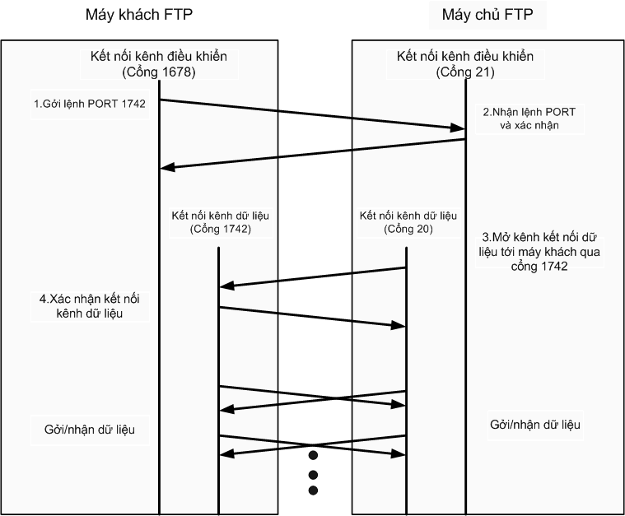
        - Kết nối kênh dữ liệu dạng chủ động
Thông thường, đối với kênh dữ liệu FTP, phía máy chủ sẽ khởi tạo việc truyền dữ liệu bằng cách mở kết nối dữ liệu tới máy khách.
Trong trường hợp trên, phía máy khách trước tiên sẽ đưa ra lệnh PORT để yêu cầu máy chủ sử dụng cổng 1742. Sau đó, máy chủ sẽ mở kết nối kênh dữ liệu từ cổng 20 mặc định của nó tới cổng 1742 phía máy khách. Dữ liệu sau đó sẽ được truyền giữa các thiết bị qua các cổng này.
      - Kết nối kênh dữ liệu dạng bị động
Phương pháp kế tiếp được gọi là kết nối dữ liệu dạng bị động. Phía máy khách sẽ nhận máy chủ là phía bị động, làm nhiệm vụ chấp nhận một yêu cầu kết nối kênh dữ liệu được khởi tạo từ phía máy khách. Máy chủ trả lời lại phía máy khách với địa chỉ IP cũng như địa chỉ cổng mà nó sẽ sử dụng. Tiến trình truyền dữ liệu phía máy chủ sau đó sẽ lắng nghe một kết nối TCP từ tiến trình truyền dữ liệu phía máy khách trên cổng này.
Mặc định, phía máy khách sử dụng cùng một cổng đối với cả hai kênh điều khiển và dữ liệu như trong trường hợp kết nối chủ động ở trên. Tuy nhiên, ở đây, một lần nữa phía máy khách có thể chọn sử dụng một giá trị cổng khác cho kênh dữ liệu. Ta sẽ xét lại ví dụ ở trên một lần nữa, với cổng điều khiển phía máy khách là 1678 tới cổng 21 phía máy chủ. Nhưng lần này truyền dữ liệu theo phương thức kết nối bị động, như mô tả trong Hình 1.3:
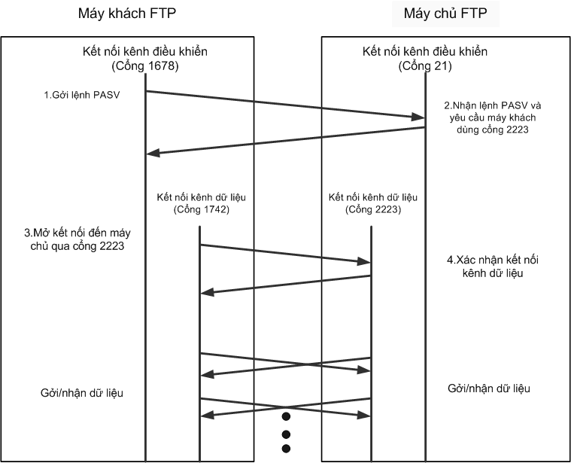
        - Kết nối kênh dữ liệu dạng bị động
Phía máy khách sẽ sử dụng lệnh PASV để yêu cầu máy chủ rằng nó muốn dùng phương thức điều khiển dữ liệu bị động. Trình thông dịch giao thức phía máy chủ sẽ trả lời lại phía máy khách với một giá trị cổng mà máy khách sẽ sử dụng, từ cổng 2223 trên nó. Sau đó trình thông dịch giao thức phía máy chủ sẽ hướng cho tiến trình truyền dữ liệu phía máy chủ lắng nghe trên cổng 2223. Trình thông dịch giao thức phía máy khách cũng sẽ hướng cho tiến trình truyền dữ liệu phía máy khách tạo một phiên kết nối từ cổng 1742 phía máy khách tới cổng 2223 phía máy chủ. Sau khi máy chủ chấp nhận kết nối này, dữ liệu bắt đầu được truyền đi.
      - Các vấn đề về tính hiệu quả và tính bảo mật trong việc chọn một phương thức kết nối
Vấn đề phía nào là phía khởi tạo kết nối kênh dữ liệu đưa ra một câu hỏi: sự khác nhau giữa hai phương thức là gì? Điều này cũng giống như việc hỏi ai đã thực hiện một cuộc điện thoại nội bộ. Câu trả lời là sự bảo mật. Việc FTP sử dụng nhiều hơn một kết nối TCP có thể giải quyết các vấn đề về phần mềm cũng như về phần cứng mà người dùng cần phải có để đảm bảo sự an toàn cho hệ thống của họ.
Khi xem xét việc gì sẽ xảy ra trong trường hợp kênh dữ liệu chủ động như trong ví dụ phía trên:
Đối với phía máy khách, có một kênh kết nối điều khiển được thiết lập từ cổng 1678 máy khách tới cổng 21 máy chủ. Nhưng kênh dữ liệu lại được khởi tạo từ phía máy chủ. Do đó, máy khách sẽ nhận được một yêu cầu kết nối tới cổng 1678 (hoặc cổng nào khác). Một số máy khách sẽ nghi ngờ về việc nhận được những kết nối tới như vậy, vì trong tình huống thông thường, máy khách mới là phía khởi tạo kết nối chứ không phải đáp trả kết nối. Do các kênh kết nối TCP hướng tới có thể mang theo những mối đe dọa nhất định, một số máy khách có thể sẽ ngăn chặn các luồng kết nối hướng tới bằng việc sử dụng tường lửa.
Tại sao người ta lại không làm cho phía máy khách luôn chấp nhận kết nối từ một chỉ số cổng được dùng trong kênh điều khiển? Vấn đề ở đây là vì máy khách thường dùng các cổng khác nhau cho mỗi phiên kết nối bằng việc sử dụng câu lệnh PORT. Và tại sao điều này lại được thực hiện? Vì theo luật TCP: sau khi một kết nối được đóng lại, có một khoảng thời gian trống trước khi cổng đó có thể được sử dụng lại – điều này để ngăn ngừa tình trạng các phiên kết nối liên tiếp bị lẫn với nhau. Điều này sẽ tạo ra độ trễ khi gửi nhiều tập tin – do đó phía máy khách thường dùng các giá trị cổng khác nhau cho mỗi kết nối. Điều này rất hiệu quả nhưng cũng dẫn tới việc bức tường lửa của máy khách sẽ hỏi có chấp nhận phiên kết nối tới với nhiều giá trị cổng không ổn định hay không?
Việc dùng kết nối kiểu kênh gián tiếp sẽ giảm thiểu vấn đề này một cách hiệu quả. Phần lớn các tường lửa có nhiều vấn đề liên quan tới kết nối hướng về với các giá trị cổng bất kỳ, hơn là gặp vấn đề với các kết nối hướng đi. Ta có thể xem chi tiết hơn về vấn đề này trong chuẩn RFC 1579. Chuẩn này khuyến nghị rằng phía máy khách nên sử dụng kết nối kiểu bị động làm dạng mặc định thay vì sử dụng kiểu kết nối dạng chủ động cùng với lệnh PORT, để ngăn chặn tình trạng block theo cổng.
Tất nhiên, phương thức kết nối kiểu bị động không hoàn toàn giải quyết được vấn đề, chúng chỉ đẩy vấn đề về phía máy chủ. Phía máy chủ, giờ đây phải đối mặt với việc có nhiều kênh kết nối hướng về trên hàng loạt các cổng khác nhau. Tuy nhiên việc xử lý các vấn đề bảo mật trên một nhóm nhỏ máy chủ vẫn dễ hơn nhiều so với việc phải đối mặt với một lượng lớn các vấn đề từ nhiều máy khách. Máy chủ FTP phải được cấu hình chấp nhận phương thức truyền bị động từ máy khách, do đó cách thông thường để thiết lập trên máy chủ là thiết lập chấp nhận một số cổng kết nối hướng về trên máy chủ trong khi vẫn khóa các yêu cầu kết nối hướng về trên các cổng khác.
    - Các phương thức truyền dữ liệu trong FTP
Khi kênh dữ liệu đã được thiết lập xong giữa tiến trình truyền dữ liệu phía máy chủ với tiến trình truyền dữ liệu phía máy khách, dữ liệu sẽ được truyền trực tiếp từ phía máy khách tới phía máy chủ, hoặc ngược lại, dựa theo các lệnh được sử dụng. Do thông tin điều khiển được gửi đi trên kênh điều khiển, nên toàn bộ kênh dữ liệu có thể được sử dụng để truyền dữ liệu. (Tất nhiên, hai kênh logic này được kết hợp với nhau ở lớp dưới cùng với tất cả các kết nối TCP/UDP khác giữa hai thiết bị, do đó điều này không hẳn đã cải thiện tốc độ truyền dữ liệu so với khi truyền trên chỉ một kênh – nó chỉ làm cho hai việc truyền dữ liệu và điều khiển trở nên độc lập với nhau).
FTP có ba phương thức truyền dữ liệu đó là: phương thức luồng (stream mode), phương thức khối (block mode), và phương thức nén (compressed mode).
      - Phương thức luồng
Trong phương thức này, dữ liệu được truyền đi dưới dạng các byte không cấu trúc liên tiếp. Thiết bị gửi chỉ đơn thuần đầy luồng dữ liệu qua kết nối TCP tới phía nhận. Không có một trường tiêu đề nhất định được sử dụng trong phương thức này làm cho nó khá khác so với nhiều giao thức gửi dữ liệu rời rạc khác. Phương thức này chủ yếu dựa vào tính tin cậy trong truyền dữ liệu của TCP. Do nó không có cầu trúc dạng tiêu đề, nên việc báo hiệu kết thúc tập tin sẽ đơn giản được thực hiện việc phía thiết bị gửi ngắt kênh kết nối dữ liệu khi đã truyền xong.
Trong số ba phương thức, phương thức luồng là phương thức được sử dụng nhiều nhất trong triển khai FTP thực tế. Có một số lý do giải thích điều đó. Trước hết, nó là phương thức mặc định và đơn giản nhất, do đó việc triển khai nó là dễ dàng nhất. Thứ hai, nó là phương pháp phổ biến nhất, vì nó xử lý với các tập tin đều đơn thuần như là xử lý dòng byte, mà không để ý tới nội dung của các tập tin. Thứ ba, nó là phương thức hiệu quả nhất vì nó không tốn một lượng byte “nạp chồng lên” để thông báo tiêu đề.
      - Phương thức khối
Đây là phương thức truyền dữ liệu mang tính quy chuẩn hơn, với việc dữ liệu được chia thành nhiều khối nhỏ và được đóng gói thành các khối FTP. Mỗi khối này có một trường tiêu đề ba byte báo hiệu độ dài, và chứa thông tin về các khối dữ liệu đang được gửi. Một thuật toán đặc biệt được sử dụng để kiểm tra các dữ liệu đã được truyền đi và để phát hiện, khởi tạo lại đối với một phiên truyền dữ liệu đã bị ngắt.
      - Phương thức nén
Đây là một phương thức truyền sử dụng một kỹ thuật nén khá đơn giản, là “run-length encoding” – có tác dụng phát hiện và xử lý các đoạn lặp trong dữ liệu được truyền đi để giảm chiều dài của toàn bộ thông điệp. Thông tin khi đã được nén, sẽ được xử lý như trong chế độ khối, với trường tiêu đề. Trong thực tế, việc nén dữ liệu thường được sử dụng ở những chỗ khác, làm cho phương thức truyền kiểu phương thức nén trở nên không cần thiết nữa. Ví dụ: Nếu đang truyền đi một tập tin qua mạng toàn cầu với modem tương tự, modem thông thường sẽ thực hiện việc nén ở lớp 1; các tập tin lớn trên FTP Server cũng thường được nén sẵn với một số định dạng như ZIP, làm cho việc nén tiếp tục khi truyền dữ liệu trở nên không cần thiết.
    - Dạng thức của dữ liệu
Có hai chế độ được dùng để truyền tải dữ liệu qua mạng lưới truyền thông:
- Chế độ ASCII
- Chế độ Nhị phân
Hai chế độ này khác nhau trong cách chúng gửi dữ liệu. Khi một tập tin được truyền dùng chế độ ASCII, mỗi một chữ, mỗi con số, và mỗi ký tự đều được gửi trong dạng mã ASCII. Máy nhận tin lưu trữ chúng trong một tập tin văn bản thường, dưới dạng thức thích hợp (chẳng hạn, một máy dùng Unix sẽ lưu trữ nó trong dạng thức của Unix, một máy dùng Macintosh sẽ lưu trữ nó trong dạng thức của Mac). Vì thế, khi chế độ ASCII được dùng trong một cuộc truyền tải dữ liệu, phần mềm FTP sẽ tự cho rằng các dữ liệu được truyền gửi có dạng thức văn bản thường (plain text), và lưu trữ trên máy nhận theo dạng thức của máy. Chuyển đổi giữa các dạng thức văn bản thường bao gồm việc thay thế mã kết dòng và mã kết tập tin, từ những mã tự được dùng ở máy nguồn, sang những mã tự được dùng ở máy đích, chẳng hạn một máy dùng hệ điều hành Windows, nhận một tập tin từ một máy dùng hệ điều hành Unix, máy dùng Windows sẽ thay thế những chữ xuống dòng (carriage return) bằng một cặp mã, bao gồm mã xuống dòng và mã thêm hàng (carriage return and line feed pairs). Tốc độ truyền tải tập tin dùng mã ASCII cũng nhanh hơn một chút, vì bit ở hàng cao nhất của mỗi byte của tập tin bị bỏ.
Gửi tập tin dùng chế độ nhị phân khác với cái trên. Máy gửi tập tin gửi từng bit một sang cho máy nhận. Máy nhận lưu trữ dòng bit, y như nó đã được gửi sang. Nếu dữ liệu không phải ở dạng thức văn bản thường, thì chúng ta phải truyền tải chúng ở chế độ nhị phân, nếu không, dữ liệu sẽ bị thoái hóa, không dùng được.
Theo như cài đặt sẵn, phần lớn các trình khách FTP dùng chế độ ASCII khi khởi công. Một số trình khách FTP xét nghiệm tên và nội dung của tập tin được gửi, để xác định chế độ cần phải dùng.
  - TỔNG QUAN VỀ KIỂM THỬ PHẦN MỀM
    - Khái niệm kiểm thử phần mềm
Thực ra kiểm thử phần mềm là công việc mà bất cứ người nào từng tham gia phát triển phần mềm đều biết và từng làm. Theo nghĩa thông thường nhất, kiểm thử phần mềm bao gồm việc “chạy thử” phần mềm hay một chức năng của phần mềm, xem nó "chạy" đúng như mong muốn hay không. Việc kiểm tra này có thể thực hiện từng chặng, sau mỗi chức năng hoặc module được phát triển, hoặc thực hiện sau cùng, khi phần mềm đã được phát triển hoàn tất.
Kiểm thử phần mềm đứng ở vị trí hết sức nhạy cảm, nó là bước đệm giữa giai đoạn xây dựng phần mềm và sử dụng phần mềm, trước khi giao sản phẩm hoàn chỉnh cho khách hàng.
    - Các giai đoạn kiểm thử phần mềm
Thực tế, kiểm thử phần mềm không đơn giản như nhiều người thường nghĩ, công việc này có nhiều mức độ khác nhau và có mối tương quan với các chặng phát triển trong dự án phát triển phần mềm. Hình 1.4 cho thấy 4 mức độ cơ bản của kiểm thử phần mềm và Hình 1.5 cho thấy mối tương quan với các chặng phát triển phần mềm trong mô hình V-model.
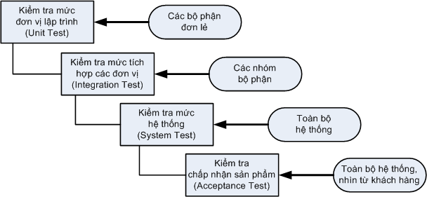
        - Mức độ cơ bản của kiểm tra phần mềm
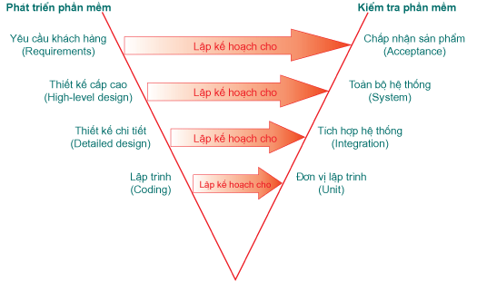
        - Mối tương quan giữa phát triển và kiểm thử phần mềm
      - Kiểm thử mức đơn vị (Unit Test )
Để có thể hiểu rõ về kiểm thử mức đơn vị, khái niệm trước tiên ta cần làm rõ là một đơn vị phần mềm (Unit).
Một đơn vị phần mềm là một thành phần phần mềm nhỏ nhất mà ta có thể kiểm tra được. Theo định nghĩa này, các hàm, thủ tục, lớp, hoặc các phương thức đều có thể được xem là đơn vị phần mềm.
Vì đơn vị phần mềm được chọn để kiểm tra, thường có kích thước nhỏ và chức năng hoạt động đơn giản, không khó khăn gì trong việc tổ chức, kiểm tra, ghi nhận và phân tích kết quả kiểm tra. Nếu phát hiện lỗi, việc xác định nguyên nhân và khắc phục cũng tương đối dễ dàng vì chỉ khoanh vùng trong một đơn thể đơn vị phần mềm đang kiểm tra. Một nguyên lý đúc kết từ thực tiễn: thời gian tốn cho kiểm thử đơn vị sẽ được đền bù bằng việc tiết kiệm rất nhiều thời gian và chi phí cho việc kiểm tra và sửa lỗi ở các mức kiểm tra sau đó.
Kiểm thử đơn vị thường do lập trình viên thực hiện. Công đoạn này cần được thực hiện càng sớm càng tốt trong giai đoạn viết mã và xuyên suốt chu kỳ phát triển phần mềm. Thông thường, kiểm thử đơn vị đòi hỏi kiểm tra viên có kiến thức về cách thiết kế và viết mã nguồn của chương trình. Mục đích của kiểm thử đơn vị là bảo đảm thông tin được xử lý và xuất khỏi đơn vị phần mềm là chính xác, trong mối tương quan với dữ liệu nhập và chức năng của đơn vị phần mềm. Điều này thường đòi hỏi tất cả các nhánh bên trong đơn vị phần mềm đều phải được kiểm tra để phát hiện nhánh phát sinh lỗi. Một nhánh thường là một chuỗi các lệnh được thực thi trong một đơn vị phần mềm, ví dụ: Chuỗi các lệnh sau điều kiện if và nằm giữa then ... else là một nhánh. Thực tế việc chọn lựa các nhánh để đơn giản hóa việc kiểm tra và quét hết đơn vị phần mềm đòi hỏi phải có kỹ thuật, đôi khi phải dùng thuật toán để chọn lựa.
Cũng như các mức kiểm tra khác, kiểm thử đơn vị cũng đòi hỏi phải chuẩn bị trước các tình huống (test case) hoặc kịch bản (script), trong đó chỉ định rõ dữ liệu vào, các bước thực hiện và dữ liệu mong chờ sẽ xuất ra. Các tình huống và kịch bản kiểm thử này nên được giữ lại để tái sử dụng.
      - Kiểm thử tích hợp (Integration Test)
Kiểm thủ tích hợp kết hợp các thành phần của một ứng dụng và kiểm tra như một ứng dụng đã hoàn thành. Trong khi kiểm thử đơn vị kiểm tra các thành phần và đơn vị phần mềm riêng lẻ thì kiểm thủ tích hợp kết hợp chúng lại với nhau và kiểm tra sự giao tiếp giữa chúng.
Kiểm thử tích hợp có 2 mục tiêu chính:
- Phát hiện lỗi giao tiếp xảy ra giữa các đơn vị phần mềm.
- Tích hợp các đơn vị phần mềm đơn lẻ thành các hệ thống nhỏ (subsystem) và cuối cùng là nguyên hệ thống hoàn chỉnh chuẩn bị cho kiểm tra ở mức hệ thống (System Test).
Trong kiểm thử mức đơn vị, lập trình viên cố gắng phát hiện lỗi liên quan đến chức năng và cấu trúc nội tại của đơn vị phần mềm. Có một số phép kiểm tra đơn giản trên giao tiếp giữa đơn vị phần mềm với các thành phần liên quan khác, tuy nhiên mọi giao tiếp liên quan đến đơn vị phần mềm thật sự được kiểm tra đầy đủ khi các đơn vị phần mềm tích hợp với nhau trong khi thực hiện kiểm thử tích hợp.
Trừ một số ít ngoại lệ, kiểm thử tích hợp chỉ nên thực hiện trên những đơn vị phần mềm đã được kiểm tra cẩn thận trước đó bằng kiểm thử đơn vị, và tất cả các lỗi mức đơn vị phần mềm đã được sửa chữa. Một số người hiểu sai rằng đơn vị phần mềm một khi đã qua giai đoạn kiểm thử đơn vị với các giao tiếp giả lập thì không cần phải thực hiện kiểm thử tích hợp nữa. Thực tế việc tích hợp giữa các đơn vị phần mềm dẫn đến những tình huống hoàn toàn khác.
Một chiến lược cần quan tâm trong kiểm thử tích hợp là nên tích hợp dần từng đơn vị phần mềm. Một đơn vị phần mềm tại một thời điểm được tích hợp vào một nhóm các đơn vị phần mềm khác đã tích hợp trước đó và đã hoàn tất (passed) các đợt kiểm thử tích hợp trước đó. Lúc này, ta chỉ cần kiểm tra giao tiếp của đơn vị phần mềm mới thêm vào với hệ thống các đơn vị phần mềm đã tích hợp trước đó, điều này làm cho số lượng kiểm tra sẽ giảm đi rất nhiều, sai sót sẽ giảm đáng kể.
Có 4 loại kiểm thử trong kiểm thử tích hợp:
- Kiểm tra cấu trúc: Tương tự như kiểm thử hộp trắng (kiểm tra nhằm bảo đảm các thành phần bên trong của một chương trình chạy đúng), chú trọng đến hoạt động của các thành phần cấu trúc nội tại của chương trình chẳng hạn các lệnh và nhánh bên trong.
- Kiểm tra chức năng (functional): Tương tự như kiểm thử hộp đen (kiểm tra chỉ chú trọng đến chức năng của chương trình, không quan tâm đến cấu trúc bên trong), chỉ khảo sát chức năng của chương trình theo yêu cầu kỹ thuật.
- Kiểm tra hiệu năng (performance): Kiểm tra việc vận hành của hệ thống.
- Kiểm tra khả năng chịu tải (stress): Kiểm tra các giới hạn của hệ thống.
      - Kiểm thử mức hệ thống (System Test)
Mục đích kiểm thử hệ thống là kiểm tra thiết kế và toàn bộ hệ thống (sau khi tích hợp) có thỏa mãn yêu cầu đặt ra hay không?.
Kiểm thử hệ thống bắt đầu khi tất cả các bộ phận của phần mềm đã được tích hợp thành công. Thông thường loại kiểm tra này tốn rất nhiều công sức và thời gian. Trong nhiều trường hợp, việc kiểm tra đòi hỏi một số thiết bị phụ trợ, phần mềm hoặc phần cứng đặc thù, đặc biệt là các ứng dụng thời gian thực, hệ thống phân bố, hoặc hệ thống nhúng. Ở mức độ hệ thống, người kiểm tra cũng tìm kiếm các lỗi, nhưng trọng tâm là đánh giá về hoạt động, thao tác, sự tin cậy và các yêu cầu khác liên quan đến chất lượng của toàn hệ thống.
Điểm khác nhau then chốt giữa kiểm thử tích hợp và kiểm thử hệ thống là kiểm thử hệ thống chú trọng các hành vi và lỗi trên toàn hệ thống, còn kiểm thử tích hợp chú trọng sự giao tiếp giữa các đơn thể hoặc đối tượng khi chúng làm việc cùng nhau. Thông thường ta phải thực hiện kiểm thử đơn vị và kiểm thử tích hợp để bảo đảm mọi đơn vị phần mềm và sự tương tác giữa chúng hoạt động chính xác trước khi thực hiện kiểm thử hệ thống.
Sau khi hoàn thành kiểm thử tích hợp, một hệ thống phần mềm đã được hình thành cùng với các thành phần đã được kiểm tra đầy đủ. Tại thời điểm này, lập trình viên hoặc kiểm thử viên (tester) bắt đầu kiểm thử phần mềm như một hệ thống hoàn chỉnh. Việc lập kế hoạch cho kiểm thử hệ thống nên bắt đầu từ giai đoạn hình thành và phân tích các yêu cầu. Phần sau ta sẽ nói rõ hơn về một quy trình kiểm thử hệ thống cơ bản và điển hình.
Kiểm thử hệ thống kiểm tra cả các hành vi chức năng của phần mềm lẫn các yêu cầu về chất lượng như độ tin cậy, tính tiện lợi khi sử dụng, hiệu năng và bảo mật. Mức kiểm tra này đặc biệt thích hợp cho việc phát hiện lỗi giao tiếp với phần mềm hoặc phần cứng bên ngoài, chẳng hạn các lỗi “tắc nghẽn” (deadlock) hoặc chiếm dụng bộ nhớ. Sau giai đoạn kiểm thử hệ thống, phần mềm thường đã sẵn sàng cho khách hàng hoặc người dùng cuối cùng kiểm thử để chấp nhận sản phẩm (Acceptance Test) hoặc dùng thử (Alpha/Beta Test).
Đòi hỏi nhiều công sức, thời gian và tính chính xác, khách quan, kiểm thử hệ thống thường được thực hiện bởi một nhóm kiểm thử viên hoàn toàn độc lập với nhóm phát triển dự án.
Bản thân kiểm thử hệ thống lại gồm nhiều loại kiểm thử khác nhau (xem Hình 1.6), phổ biến nhất gồm:
- Kiểm tra chức năng (Functional Test): Bảo đảm các hành vi của hệ thống thỏa mãn đúng yêu cầu thiết kế.
- Kiểm tra khả năng vận hành (Performance Test): Bảo đảm tối ưu việc phân bổ tài nguyên hệ thống (ví dụ bộ nhớ) nhằm đạt các chỉ tiêu như thời gian xử lý hay đáp ứng câu truy vấn...
- Kiểm tra khả năng chịu tải (Stress Test hay Load Test): Bảo đảm hệ thống vận hành đúng dưới áp lực cao (ví dụ nhiều người truy xuất cùng lúc). Kiểm tra khả năng chịu tải tập trung vào các trạng thái tới hạn, các “điểm chết”, các tình huống bất thường...
- Kiểm tra cấu hình (Configuration Test)
- Kiểm tra khả năng bảo mật (Security Test): Bảo đảm tính toàn vẹn, bảo mật của dữ liệu và của hệ thống.
- Kiểm tra khả năng phục hồi (Recovery Test): Bảo đảm hệ thống có khả năng khôi phục trạng thái ổn định trước đó trong tình huống mất tài nguyên hoặc dữ liệu; đặc biệt quan trọng đối với các hệ thống giao dịch như ngân hàng trực tuyến.
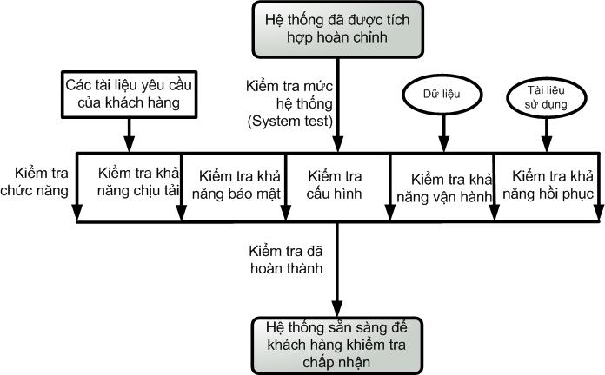
        - Các loại kiểm thử khác nhau trong kiểm thử hệ thống
Nhìn từ quan điểm người dùng, các kiểm thử trên rất quan trọng: Bảo đảm hệ thống đủ khả năng làm việc trong môi trường thực.
Lưu ý không nhất thiết phải thực hiện tất cả các loại kiểm thử nêu trên. Tùy yêu cầu và đặc trưng của từng hệ thống, tuỳ khả năng và thời gian cho phép của dự án, khi lập kế hoạch, trưởng dự án sẽ quyết định áp dụng những loại kiểm thử nào.
      - Kiểm thử chấp nhận sản phẩm (Acceptance Test)
Thông thường, sau giai đoạn kiểm thử hệ thống là kiểm thử chấp nhận sản phẩm, được khách hàng thực hiện (hoặc ủy quyền cho một nhóm thứ ba thực hiện). Mục đích của kiểm thử chấp nhận sản phẩm là để chứng minh phần mềm thỏa mãn tất cả yêu cầu của khách hàng và khách hàng chấp nhận sản phẩm (và trả tiền thanh toán hợp đồng).
Kiểm thử chấp nhận sản phẩm có ý nghĩa hết sức quan trọng, mặc dù trong hầu hết mọi trường hợp, các phép kiểm thử của kiểm thử hệ thống và kiểm thử chấp nhận sản phẩm gần như tương tự, nhưng bản chất và cách thức thực hiện lại rất khác biệt.
Đối với những sản phẩm dành bán rộng rãi trên thị trường cho nhiều người sử dụng, thông thường sẽ thông qua hai loại kiểm thử gọi là kiểm thử Alpha và kiểm thử Beta. Với kiểm thử Alpha, người sử dụng (tiềm năng) kiểm thử phần mềm ngay tại nơi phát triển phần mềm, lập trình viên sẽ ghi nhận các lỗi hoặc phản hồi, và lên kế hoạch sửa chữa. Với kiểm thử Beta, phần mềm sẽ được gửi tới cho người sử dụng (tiềm năng) để kiểm thử ngay trong môi trường thực, lỗi hoặc phản hồi cũng sẽ gửi ngược lại cho lập trình viên để sửa chữa.
Thực tế cho thấy, nếu khách hàng không quan tâm và không tham gia vào quá trình phát triển phần mềm thì kết quả kiểm thử chấp nhận sản phẩm sẽ sai lệch rất lớn, mặc dù phần mềm đã trải qua tất cả các kiểm thử trước đó. Sự sai lệch này liên quan đến việc hiểu sai yêu cầu cũng như sự mong chờ của khách hàng. Ví dụ đôi khi một phần mềm xuất sắc vượt qua các phép kiểm thử về chức năng thực hiện bởi nhóm thực hiện dự án, nhưng khách hàng khi kiểm thử sau cùng vẫn thất vọng vì bố cục màn hình nghèo nàn, thao tác không tự nhiên, không theo tập quán sử dụng của khách hàng, ...
Gắn liền với giai đoạn kiểm thử chấp nhận sản phẩm thường là một nhóm những dịch vụ và tài liệu đi kèm, phổ biến như hướng dẫn cài đặt, sử dụng, … Tất cả tài liệu đi kèm phải được cập nhật và kiểm thử chặt chẽ.
      - Kiểm thử hồi quy (Regression Test)
Trước tiên cần khẳng định kiểm thử hồi quy không phải là một mức kiểm thử, như các mức khác đã nói ở trên. Nó đơn thuần kiểm thử lại phần mềm sau khi có một sự thay đổi xảy ra, để bảo đảm phiên bản phần mềm mới thực hiện tốt các chức năng như phiên bản cũ và sự thay đổi không gây ra lỗi mới trên những chức năng vốn đã làm việc tốt. Kiểm thử hồi quy có thể thực hiện tại mọi mức kiểm thử.
Ví dụ: Một phần mềm đang phát triển khi kiểm thử cho thấy nó chạy tốt các chức năng A, B và C. Khi có thay đổi mã của chức năng C, nếu chỉ kiểm thử chức năng C thì chưa đủ, cần phải kiểm thử lại tất cả các chức năng khác liên quan đến chức năng C, trong ví dụ này là A và B. Lý do là khi C thay đổi, nó có thể sẽ làm A và B không còn làm việc đúng nữa.
Mặc dù không là một mức kiểm thử, thực tế lại cho thấy kiểm thử hồi quy là một trong những loại kiểm thử tốn nhiều thời gian và công sức nhất. Tuy thế, việc bỏ qua kiểm thử hồi quylà “không được phép” vì có thể dẫn đến tình trạng phát sinh hoặc tái xuất hiện những lỗi nghiêm trọng, mặc dù ta “tưởng rằng” những lỗi đó hoặc không có hoặc đã được kiểm thử và sửa chữa rồi.
    - Các kỹ thuật (phương pháp) kiểm thử
Phương pháp kiểm thử là các cách thức cụ thể để thực hiện công việc kiểm thử phần mềm. Tùy theo mục đích kiểm thử, chức năng được kiểm thử mà có các phương pháp khác nhau. Các phương pháp này được áp dụng vào các mức độ kiểm thử (test level) dựa trên mục đích kiểm thử, phần mềm được kiểm thử, thời gian dành cho việc kiểm thử, yêu cầu của dự án, khả năng tài chính của công ty cũng như năng lực chuyên môn của nhóm kiểm thử.
Có nhiều phương pháp khác nhau. Ở đây xin giới thiệu một số phương pháp phổ biến và thường được áp dụng.
      - Kiểm thử khói (Smoke Testing)
Kiểm thử khói là phương pháp kiểm thử nhằm kiểm tra các chức năng chính của một thành phần, hoặc hệ thống hoạt động tốt.
Kiểm thử khói là hướng đến việc kiểm tra tất cả các chức năng chính của hệ thống, phạm vi rộng, không đi sâu kiểm tra chi tiết các chức năng cụ thể.
Kiểm thử khói là thường được thực hiện sau khi có bản build mới trước khi thực hiện các phương pháp kiểm thử khác chi tiết hơn.
      - Kiểm thử giao diện người dùng (Interface/GUI Testing)
Là kỹ thuật kiểm thử để kiểm tra giao diện thật sự của phần mềm có đúng với yêu cầu thiết kế hay không (về các đối tượng trên giao diện, vị trí, màu sắc, lỗi chính tả, trạng thái của các đối tượng, …)
      - Kiểm thử biên (Boundary Testing)
Là kỹ thuật kiểm thử dựa trên giá trị biên (boundary value) của vùng dữ liệu hợp lệ. Việc kiểm thử này nhằm mục đích đảm bảo hệ thống sẽ không chấp nhận các dữ liệu nằm bên ngoài vùng dữ liệu hợp lệ và chỉ chấp nhận các dữ liệu ở trong biên (bao gồm cả biên).
Ví dụ: Một trường dữ liệu (data field) có định dạng dữ liệu Integer (3). Tức là chỉ chấp nhận các giá trị nguyên, lớn hơn hoặc bằng 0, và nhỏ hơn hoặc bằng 999 (0<= x <=999). Các giá trị biên là 0 và 999. Boundary Testing nhằm đảm bảo hệ thống chỉ chấp nhận các giá trị x như trên, không chấp nhận các giá trị nhỏ hơn 0 hoặc lớn hơn 999.
      - Kiểm thử hiệu năng (Performance Testing)
Kiểm thử hiệu năng là kỹ thuật kiểm thử nhằm xác định khả năng hoạt động của hệ thống phù hợp với yêu cầu hay không. Có thể hiểu “hiệu năng” ở đây là tốc độ hoạt động của hệ thống nhanh hay chậm, có đảm bảo hiệu suất hay không.
Ví dụ: Thời gian để nạp hoàn chỉnh một trang web theo yêu cầu là đối đa 10s. Vậy, nếu các phép kiểm thử hiệu năng cho thấy các trang được nạp trong vòng 10s tức là hệ thống đạt yêu cầu về hiệu năng.
      - Kiểm thử khả năng chịu tải (Stress Testing)
Là kỹ thuật kiểm thử nhằm xác định các “giới hạn” của hệ thống. Tức là làm cho hệ thống hoạt động ở mức tối đa để biết được khi nào hệ thống hoạt động tốt, hoạt động chậm hoặc quá tải.
Ví dụ: Hệ thống bán vé tàu qua mạng theo yêu cầu phải có khả năng phục vụ 10000 người truy cập cùng một lúc. Kiểm thử khả năng chịu tải sẽ cho biết được hệ thống có khả năng đáp ứng được 10000 người một lúc hay không.
      - Kiểm thử xác nhận (Verification Testing)
Phương pháp này được thực hiện để xác nhận một lỗi đã được sửa chữa thật sự hay chưa.
    - Quy trình kiểm thử phần mềm
Trong Hình 1.8, thể hiện các bước chính trong qui trình kiểm thử phần mềm, thứ nhất là xác định các yêu cầu kiểm thử đây là bước quan trọng nhằm xác định đúng các yêu cầu, các chức năng cần kiểm thử.
Bước thứ 2 trong qui trình là thiết kế kiểm thử, tại bước này chúng tôi tập trung thiết kế các yêu cầu, thủ tục, điều kiện và môi trường kiểm thử, đặc tả chi tiết yêu cầu kiểm thử.
Bước thứ 3 tập trung vào thiết kế các kịch bản kiểm thử, các mã kiểm thử và tập hợp các trường hợp kiểm thử thành các bộ kiểm thử (test-suite).
Bước thứ 4 là bước thực thi các trường hợp kiểm thử đã xây dựng ở bước 3, thực hiện bằng tay hoặc bằng công cụ hỗ trợ tự động.
Bước 5 trong qui trình sẽ xác định các kiếm khuyết, các lỗi phát sinh do quá trình thực thi các trường hợp kiểm thử, ghi nhận kết quả kiểm thử của từng kịch bản vào báo cáo kiểm thử, và bản ghi nhận kiểm thử (testlog).
Bước cuối cùng là xác nhận các lỗi, các khiếm khuyết trong phần mềm, phân tích các lỗi và chỉnh sửa, khắc phục các khiếm khuyết [6], [13].
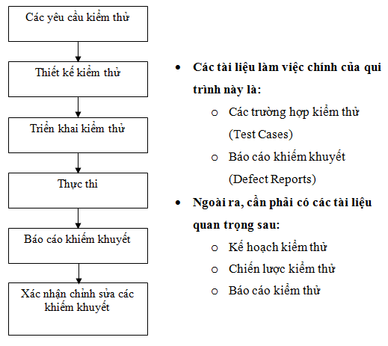
Hình 1.8. Qui trình thực hiện kiểm thử
  - TỔNG KẾT CHƯƠNG 1
Với những nội dung lý thuyết về giao thức FTP đã trình bày một cách chi tiết ở trên, giúp ta khái quát cách thức hoạt động, các phương thức truyền dữ liệu, dạng thức truyền dữ liệu của giao thức FTP. Từ đó xác định được các tiêu chí để đánh giá hiệu năng FTP Server.
Ngoài ra, trong chương một còn giới thiệu chi tiết, đầy đủ về kiểm thử phần mềm, các mức độ kiểm thử, các phương pháp kiểm thử phần mềm. Từ đó giúp ta chọn lựa được một phương pháp kiểm thử phù hợp, hiệu quả với nhu cầu đặt ra và xây dựng được một quy trình kiểm thử phần mềm một cách tổng quát.
Một trong những phương pháp được chọn để thực hiện kiểm thử hiệu năng FTP Server là phương pháp kiểm thử hiệu năng. Nội dung chi tiết về phương pháp này sẽ được trình bày trong chương hai.
- PHẦN MỀM JMETER TRONG VIỆC XÁC ĐỊNH PHƯƠNG PHÁP KIỂM TRA HIỆU NĂNG FTP SERVER.
Chương này sẽ giới thiệu khái quát về kiểm thử tự động, đưa ra một số tình huống dùng kiểm thử tự động. Tiếp theo, giới thiệu khái niệm cơ bản về kiểm thử hiệu năng, kiểm thử tải, kiểm thử chịu tải, mục tiêu kiểm thử hiệu năng, những thuận lợi của việc sử dụng công cụ kiểm thử hiệu năng, chi phí thực hiện kiểm thử hiệu năng, giải pháp mã nguồn mở trong việc kiểm thử hiệu năng, đưa ra một số công cụ mã nguồn mở để kiểm thử hiệu năng. Một trong những công cụ được chọn đó là phần mềm JMeter. Trong chương này cũng sẽ giới thiệu sơ lược lịch sử ra đời phần mềm JMeter, đặc trưng của JMeter, cấu hình cài đặt và thực thi phần mềm JMeter, cách thức xây dựng một kế hoạch kiểm thử, trình bày chi tiết các yếu tố của một kế hoạch kiểm thử, cách thực thi một kế hoạch kiểm thử.
  - KIỂM THỬ TỰ ĐỘNG
    - Khái quát kiểm thử tự động
Ngày nay tự động hóa được ứng dụng ở rất nhiều lĩnh vực, mục đích thường rất đa dạng và tùy theo nhu cầu đặc thù của từng lĩnh vực, tuy nhiên điểm chung nhất vẫn là giảm nhân lực, thời gian và sai sót. Ngành Công nghệ Thông tin mà cụ thể là phát triển phần mềm cũng không ngoại lệ. Như vậy, để tạo ra sản phẩm Công nghệ Thông tin hay phần mềm có chất lượng thì hoạt động kiểm thử phần mềm đóng vai trò rất quan trọng, trong khi đó hoạt động này lại tiêu tốn và chiếm tỷ trọng khá lớn công sức và thời gian trong một dự án. Do đó, nhu cầu tự động hoá qui trình KTPM cũng được đặt ra.
Qua thực tế cho thấy việc áp dụng kiểm thử tự động hợp lý sẽ mang lại thành công cho hoạt động KTPM. KTTĐ giúp giảm bớt công sức thực hiện, tăng độ tin cậy, giảm sự nhàm chán và rèn luyện kỹ năng lập trình cho kiểm thử viên.
Việc phát triển KTTĐ cũng tuân theo các bước phát triển phần mềm, chúng ta phải xem việc phát triển KTTĐ giống như phát triển một dự án. Hình 1.7 cho thấy mối tương quan giữa KTTĐ và toàn bộ chu trình kiểm thử phần mềm.
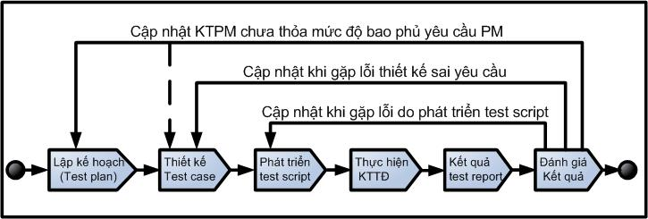
        - Mối tương quan giữa KTTĐ và chu trình kiểm thử
Giống như phát triển phần mềm, để thành công trong KTTĐ chúng ta nên thực hiện các bước cơ bản sau:
- Thu thập các đặc tả yêu cầu hoặc tình huống kiểm thử (test case); lựa chọn những phần cần thực hiện KTTĐ.
- Phân tích và thiết kế mô hình phát triển KTTĐ.
- Phát triển lệnh đặc tả (script) cho KTTĐ.
- Kiểm tra và theo dõi lỗi trong kịch bản của KTTĐ.
Các bước thực hiện KTTĐ được mô tả rõ hơn qua Bảng 1.1.
Áp dụng KTTĐ vào kiểm thử phần mềm cũng sẽ gặp phải những thuận lợi và khó khăn sau:

Thuận lợi
- KTPM không cần can thiệp của kiểm thử viên.
- Giảm chi phí khi thực hiện kiểm thử số lượng lớn tình huống kiểm thử hoặc tình huống kiểm thử lặp lại nhiều lần.
- Giả lập tình huống khó có thể thực hiện bằng tay.

Khó khăn
- Mất chi phí tạo các kịch bản để thực hiện KTTĐ.
- Tốn chi phí dành cho bảo trì các kịch bản.
- Đòi hỏi kiểm thử viên phải có kỹ năng tạo kịch bản KTTĐ.
- Không áp dụng được trong việc tìm lỗi mới của phần mềm.
          - Các bước thực hiện KTTĐ
STT | Bước thực hiện | Mô tả
 | Tạo kịch bản kiểm thử | Giai đoạn này chúng ta sẽ dùng công cụ kiểm thử để ghi lại các thao tác lên phần mềm cần kiểm thử và tự động sinh ra kịch bản kiểm thử.
 | Chỉnh sửa kịch bản kiểm thử | Chỉnh sửa để kịch bản kiểm thử thực hiện kiểm thử theo đúng yêu cầu đặt ra, cụ thể là làm theo test case cần thực hiện.
 | Chạy kịch bản kiểm thử để KTTĐ | Giám sát hoạt động kiểm thử phần mềm của kịch bản kiểm thử.
 | Đánh giá kết quả | Kiểm tra kết quả thông báo sau khi thực hiện KTTĐ. Sau đó bổ sung, chỉnh sửa những sai sót.
    - Các tình huống thường dùng công cụ để kiểm thử phần mềm
Công cụ kiểm thử (Test Tool) trong lĩnh vực phát triển phần mềm là công cụ giúp thực hiện việc kiểm thử phần mềm một cách tự động. Tuy nhiên không phải mọi việc kiểm thử đều có thể tự động hóa, câu hỏi đặt ra là trong điều kiện hoặc tình huống nào dùng công cụ kiểm thử là thích hợp? Việc dùng công cụ kiểm thử thường được xem xét trong một số tình huống sau:
      - Không đủ tài nguyên
Khi số lượng tình huống kiểm thử quá nhiều mà các kiểm thử viên không thể hoàn tất bằng tay trong thời gian cụ thể nào đó.
Có thể lấy một dẫn chứng là khi thực hiện kiểm thử chức năng của một website. Website này sẽ được kiểm thử với sáu môi trường gồm ba trình duyệt và hai hệ điều hành.
Tình huống này đòi hỏi số lần kiểm thử tăng lên và lặp lại sáu lần so với việc kiểm thử cho một môi trường cụ thể.
      - Kiểm tra hồi quy
Trong quá trình phát triển phần mềm, nhóm lập trình thường đưa ra nhiều phiên bản phần mềm liên tiếp để kiểm thử. Thực tế cho thấy việc đưa ra các phiên bản phần mềm có thể là hàng ngày, mỗi phiên bản bao gồm những tính năng mới, hoặc tính năng cũ được sửa lỗi hay nâng cấp. Việc bổ sung hoặc sửa lỗi mã nguồn cho những tính năng ở phiên bản mới có thể làm cho những tính năng khác đã kiểm thử tốt chạy sai mặc dù phần mã của nó không hề chỉnh sửa. Để khắc phục điều này, đối với từng phiên bản, kiểm thử viên không chỉ kiểm thử chức năng mới hoặc được sửa, mà phải kiểm thử lại tất cả những tính năng đã kiểm thử tốt trước đó. Điều này khó khả thi về mặt thời gian nếu kiểm thử thủ công.
      - Kiểm tra khả năng vận hành phần mềm trong môi trường đặc biệt
Đây là kiểm thử nhằm đánh giá xem vận hành của phần mềm có thỏa mãn yêu cầu đặt ra hay không. Thông qua đó kiểm thử viên có thể xác định được các yếu tố về phần cứng, phần mềm ảnh hưởng đến khả năng vận hành của phần mềm. Có thể liệt kê một số tình huống kiểm thử tiêu biểu thuộc loại này như sau:
- Đo tốc độ trung bình xử lý một yêu cầu của web server.
- Thiết lập 1000 yêu cầu, đồng thời gửi đến web server, kiểm thử tình huống 1000 người dùng truy xuất web cùng lúc.
- Xác định số yêu cầu tối đa được xử lý bởi web server hoặc xác định cấu hình máy thấp nhất mà tốc độ xử lý của phần mềm vẫn có thể hoạt động ở mức cho phép.
Việc kiểm thử thủ công cho những tình huống trên là cực khó, thậm chí “vô phương”.
Cần lưu ý là hoạt động KTTĐ nhằm mục đích kiểm thử, phát hiện những lỗi của phần mềm trong những trường hợp đoán trước. Điều này cũng có nghĩa là nó thường được thực hiện sau khi đã thiết kế xong các tình huống kiểm thử. Tuy nhiên, như đã nói, không phải mọi trường hợp kiểm thử đều có thể hoặc cần thiết phải tự động hóa, trong tất cả tình huống kiểm thử thì kiểm thử viên phải đánh giá và chọn ra những tình huống kiểm thử nào phù hợp hoặc cần thiết để áp dụng KTTĐ dựa trên những tiêu chí đã đề cập bên trên.
    - Phân loại một số công cụ kiểm thử tự động
Vì kiểm thử phần mềm thường chiếm tới 40% tất cả các nỗ lực dành cho một dự án xây dựng phần mềm, nên công cụ có thể làm giảm thời gian kiểm thử sẽ rất có giá trị. Thừa nhận lợi ích tiềm năng này, các nhà nghiên cứu và người thực hành đã phát triển một số thế hệ các công cụ kiểm thử tự động:
Bộ phân tích tĩnh: Các hệ thống phân tích chương trình này hỗ trợ cho việc chứng minh các lý lẽ tĩnh - những mệnh đề yếu kém về cấu trúc và định dạng của chương trình.
Bộ thanh tra mã nguồn: Những bộ lọc chuyên dụng này được dùng để kiểm tra chất lượng của phần mềm để đảm bảo rằng nó đáp ứng các chuẩn mã hoá tối thiểu.
Bộ xử lý khẳng định: Những hệ thống tiền xử lý/hậu xử lý này được sử dụng để cho biết liệu những phát biểu do người lập trình nêu, được gọi là các khẳng định, về hành vi của chương trình có thực sự được đáp ứng trong việc thực hiện chương trình thực hay không.
Bộ sinh trường hợp kiểm thử: Những bộ xử lý này sinh ra và điền các giá trị đã xác định vào các trường hợp kiểm thử cho chương trình đang được kiểm thử.
Bộ sinh dữ liệu kiểm thử: Những hệ thống phân tích tự động này hỗ trợ cho người dùng trong việc chọn dữ liệu kiểm thử làm cho chương trình hành xử theo một cách đặc biệt.
Bộ kiểm chứng kiểm thử: Những công cụ này đo mức bao quát kiểm thử bên trong, thường được diễn tả dưới dạng có liên quan tới cấu trúc điều khiển của sự vật kiểm thử, và báo cáo về giá trị bao quát cho chuyên gia đảm bảo chất lượng.
Dụng cụ kiểm thử: Lớp các công cụ này hỗ trợ cho việc xử lý các phép kiểm thử.
Bộ so sánh kết quả đầu ra: Công cụ này làm cho người ta có thể so sánh một tập kết quả đầu ra từ một chương trình này với một tập kết quả khác (đã được lưu giữ trước) để xác định sự khác biệt giữa chúng.
Hệ thống thực hiện ký hiệu (symbolic execution system): Công cụ này thực hiện việc kiểm thử chương trình bằng cách dùng “dữ liệu vào” đại số, thay vì giá trị dữ liệu số. Phần mềm được kiểm thử xuất hiện để kiểm thử các lớp dữ liệu, thay vì chỉ là một trường hợp kiểm thử đặc biệt. “Dữ liệu ra” là đại số và có thể được so sánh với kết quả trông đợi cũng được xác định dưới dạng đại số.
Bộ mô phỏng môi trường: Công cụ này là một hệ thống dựa trên máy tính giúp người kiểm thử mô hình hoá môi trường bên ngoài của phần mềm thời gian thực và rồi mô phỏng các điều kiện vận hành thực tại một cách động.
Bộ phân tích luồng dữ liệu: Công cụ này theo dõi dấu vết luồng dữ liệu đi qua hệ thống và cố gắng tìm ra những tham khảo dữ liệu không xác định, đặt chỉ số sai và các lỗi khác có liên quan tới dữ liệu.
  - KIỂM THỬ HIỆU NĂNG (PERFORMANCE TEST)
    - Khái quát
Kiểm thử hiệu năng được thực hiện nhằm xác định tốc độ, khả năng phân tải và mức độ tin tưởng của phần mềm trong môi trường nhiều người dùng, có nhiều hoạt động khác nhau.
Dùng công cụ kiểm tra tự động để kiểm tra hiệu năng phần mềm ở điều kiện có sự điều chỉnh về mức độ tải.
Trong kiểm thử phần mềm, kiểm thử hiệu năng làm kiểm tra hiệu quả hoạt động của phần mềm, khả năng, tốc độ vận hành của hệ thống. Nó cũng có thể dùng để xác minh và xác nhận chất lượng của hệ thống, chẳng hạn như quy mô, độ tin cậy, sử dụng tài nguyên của hệ thống.
Kiểm thử hiệu năng có thể phục vụ nhiều mục đích khác nhau. Nó có thể dùng để chứng minh rằng hệ thống đáp ứng các tiêu chí hiệu suất. Nó có thể so sánh hai hệ thống để tìm ra hệ thống tốt hơn. Hoặc có thể dùng để tìm ra phần nào của hệ thống khiến hệ thống hoạt động kém.
Khi thực hiện kiểm thử hiệu năng, kiểm thử viên phải đề ra kết quả mong đợi một cách rõ ràng. Ví dụ: Đối với ứng dụng web, chúng ta cần biết thông số quan trọng là: số kết nối (session) đồng thời mà máy chủ có thể phục vụ, thời gian (bao nhiêu phút/giây) mà trình duyệt nhận được kết quả từ máy chủ, ...
Khi thực hiện kiểm thử hiệu năng người ta thường chọn thời điểm mà chương trình tương đối ổn định. Thông thường chức năng nằm trong tình huống cần kiểm tra hiệu năng đã được kiểm tra là chạy đúng. Điều này sẽ giúp cho việc phân tích đánh giá kết quả của PT dễ dàng và đúng đắn.
Kiểm thử hiệu năng gồm ba loại kiểm thử sau:[12]
- Kiểm thử tải dữ liệu (Load testing) là một phần trong qui trình thực hiện kiểm thử hiệu năng. Kiểm thử tải trọng đôi khi còn gọi là Volume Test. Dùng công cụ KTTĐ để kiểm tra phần mềm ở điều kiện liên tục tăng mức độ chịu tải. Tuy nhiên mức độ chịu tải cao nhất vẫn ở mức chức năng phần mềm hoạt động đúng.
- Kiểm thử tải trọng (Stress Test) được sử dụng để xác định các điểm phá vỡ ứng dụng trong điều kiện chịu tải cao nhất. Ví dụ các giao dịch được gửi đến máy chủ nhanh nhất có thể để hư hỏng ứng dụng. Thử nghiệm này rất hữu ích không những xác định khi nào hệ thống sẽ phá vỡ, mà còn cho biết số lượng yêu cầu tối đa trên mỗi đơn vị thời gian (yêu cầu/phút) mà hệ thống có thể xử lý. [12]
- Kiểm thử độ tin cậy (Reliability Test) xác định bao lâu ứng dụng có thể duy trì mức hiệu suất tối đa theo tải dự kiến​​. Kiểm thử này thực hiện một khối lượng công việc ổn định hoặc phù hợp trên ứng dụng trong một khoảng thời gian lớn.[12]
Mỗi kiểm thử sẽ cho phép kiểm thử viên cung cấp một phân tích đầy đủ và toàn diện về hiệu suất phần mềm kiểm thử, và xác định tắc nghẽn nghiêm cấm tăng hiệu suất.[12]
    - Mục tiêu
Kiểm thử hiệu năng là một dạng kiểm thử tự động, để tìm ra điểm “thắt cổ chai” của phần mềm cần kiểm tra, qua đó giúp cho người làm phần mềm có thay đổi thích hợp để tăng khả năng thực thi của phần mềm. Bên cạnh đó cũng giúp kiểm thử viên biết được những thông số ngưỡng của phần mềm, đề ra tiêu chuẩn cho những lần kiểm thử sau.
Đề ra các thông số, tiêu chuẩn về hiệu năng thực thi của phần mềm. Một số thông số đó là: số phiên làm việc, thời gian xử lý của phiên làm việc, và các tài nguyên khác bị chiếm giữ.
    - Ví dụ
Ví dụ 1: Có ứng dụng web, yêu cầu cần tìm thông số về hiệu năng thực thi của ứng dụng.
Dùng phần mềm LoadRunner tạo tình huống khởi đầu có 10 người dùng, cứ 2 phút tăng thêm 10 người, tăng tối đa là 2000 người.
Quan sát: Biểu đồ thời gian đáp ứng với kết quả xử lý đúng và kết quả sai, có bao nhiêu yêu cầu không được xử lý, tài nguyên sử dụng như RAM, CPU, ...
Thông qua đó giúp xác định ứng dụng hoạt động tốt nhất trong điều kiện nào.
    - Lý do để sử dụng kiểm thử hiệu năng
Để đảm bảo phần mềm có chất lượng thì người kiểm thử viên phải có những cách kiểm tra giả lập gần giống môi trường thực tế nhất. Trong thực tế có rất nhiều phần mềm theo mô hình khách/chủ đáp ứng nhiều người dùng cùng một lúc. Một số yêu cầu thực tế rất hay đặt ra là:
• Xác định thời gian đáp ứng khi có nhiều người dùng như: số yêu cầu trên giây, số giao dịch thành công trên giây, số thông điệp chuyển giao trên giây, số gói tin trên giây, ...
• Xác định biểu đồ tài nguyên chiếm giữ của phần mềm khi có nhiều người dùng trong thời gian dài như: CPU, bộ nhớ, I/O của đĩa cứng, I/O của mạng.
• Xác định khả năng phân tải, khả năng phục hồi dữ liệu khi có sự cố vì quá nhiều người dùng, ...
• Đề ra cấu hình phần cứng tối thiểu để phần mềm có thể hoạt động.
• Kiểm tra việc thực hiện giao dịch có bị sai lệch khi có nhiều người cùng làm giống thao tác.
Với những bài toán trên việc dùng công cụ kiểm thử hiệu năng là không thể tránh khỏi. Đây đồng thời cũng là đặc điểm để kiểm thử viên xác định xem những trường hợp nào thì phải áp dụng kiểm thử tự động, và tiêu biểu là dùng công cụ để thực hiện kiểm thử hiệu năng.
Kiểm thử hiệu năng giúp chúng ta đoán trước được những lỗi có thể xảy ra khi triển khai phần mềm vào thực tế trong môi trường có nhiều người dùng. Bên cạnh đó còn giúp tìm ra hiệu năng thực thi tối đa của phần mềm và tìm ra nơi cần cải tiến cho phần mềm. Kiểm thử hiệu năng mang các đặc tính ưu việt của kiểm thử tự động như giảm thời gian kiểm tra hồi qui, thực hiện đo lường các thông số chính xác, giúp giảm thiểu chi phí cho dự án...
    - Thuận lợi của việc sử dụng công cụ kiểm thử hiệu năng
Kiểm tra tự động hiệu quả là một quy tắc nhằm thúc đẩy các sản phẩm, và các tiến trình xử lý để giảm bớt những rủi ro của ứng dụng, bản nâng cấp, hoặc bản vá lỗi. Tại cốt lõi của nó, hiệu suất của hệ thống tự động kiểm tra là về việc áp dụng sức tải để sản xuất trước khi triển khai hệ thống, trong khi cùng một lúc hệ thống đo lường hiệu quả và kinh nghiệm người dùng cuối. Một cấu trúc PT hiệu quả sẽ trả lời những câu hỏi sau đây:
- Liệu ứng dụng có trả lời (response) một cách nhanh chóng đáp ứng đủ cho người dùng quốc tế?
- Liệu việc ứng dụng có thể xử lý kỳ vọng của người sử dụng nạp vào và yêu cầu cao hơn thế?
- Liệu việc ứng dụng có thể xử lý số lượng các giao dịch theo yêu cầu của các nhà kinh doanh không?
- Ứng dụng có ổn định theo dự kiến và trong trường hợp người sử dụng tải bất ngờ?
Bằng cách trả lời những câu hỏi này, công cụ PT sẽ xác định sự ảnh hưởng của một thay đổi trong điều kiện kinh doanh. Điều này sẽ làm cho rõ ràng những rủi ro của việc triển khai. Một cách hiệu quả hiệu suất của hệ thống tự động kiểm tra quá trình giúp bạn tạo ra thêm những thông tin xác thực, và ngăn chặn hệ thống downtime và các vấn đề khác.
    - Chi phí thực hiện kiểm thử hiệu năng
Thực hiện kiểm tra hiệu năng thường tốn chi phí rất lớn. Các chi phí liên quan kiểm tra hiệu suất có thể được phân loại là như sau:
- Đầu tư để sản xuất các công cụ kiểm thử hiệu năng.
- Thời gian tiêu tốn trong việc chuẩn bị dữ liệu kiểm thử.
- Thực hiện kiểm thử tải trọng cơ sở hạ tầng, môi trường cài đặt nên càng có thể gần các môi trường sản xuất.
- Trong trường hợp của các tổ chức hành chính, mua lại các khoản cần thiết là một tẻ nhạt quá trình, từ các bài kiểm tra thường đòi hỏi nhiều quyền hành chính.
Khi có rất nhiều chi phí liên quan đến kiểm thử hiệu năng, thì đầu tư vào công cụ kiểm thử này được coi là những đóng góp không thể thiếu nhất trong tổng chi phí thực hiện. Hầu hết các công cụ thương mại phải có giấy phép riêng biệt để kiểm thử trên tải trọng người sử dụng góp phần vào nỗ lực rất lớn chi phí thử kiểm hiệu năng của chính nó.
    - Giải pháp mã nguồn mở
      - Tìm kiếm sự thay thế tốt hơn
Đầu tư vào công cụ kiểm thử dẫn đển tìm ra các giải pháp thay thế tốt hơn. Quá trình tìm kiếm đã kết thúc bằng việc tìm ra công cụ mã nguồn mở kiểm tra hiệu suất mà không ảnh hưởng chất lượng kiểm thử phần mềm.
      - Khái niệm mã nguồn mở
Mã nguồn mở được định nghĩa như là một mã phần mềm có sẵn cho người dùng để kiểm tra và thay đổi một cách tự do mà không vi phạm bất kỳ bằng sáng chế, luật bản quyền, hoặc các thỏa thuận cấp phép. Ý tưởng với mã nguồn mở là tất cả mọi người có thể làm việc với nhau và xây dựng dựa trên các công cụ hiện có, kết quả cuối cùng là phần mềm tốt hơn nhiều. Đó là một cách cho nhiều công ty và cá nhân cộng tác và cải thiện phần mềm mà mỗi người không thể làm một mình.
      - Sự chia sẻ mã nguồn mở
- Không có chi phí, hoàn toàn miễn phí.
- Tính di động cao.
- Mở rộng và cung cấp một giải pháp hiệu quả cho việc phát triển nhu cầu kinh doanh.
- Rất nhiều diễn đàn mã nguồn mở hỗ trợ kỹ thuật sánh ngang hàng với bất kỳ công cụ hỗ trợ thương mại khác. Trong thực tế mã nguồn mở có lợi thế như không có chi phí hay những vấn đề liên quan về sau như là hỗ trợ kỹ thuật như các công cụ thương mại khác.
Tóm lại, các giải pháp nguồn mở không chỉ là về tiết kiệm chi phí, mà nó còn có nhiều tùy chọn, thân thiện với người dùng, tương thích cao trên các nền tảng khác nhau và cung cấp một giải pháp hiệu quả cho nhu cầu phát triển kinh doanh của các doanh nghiệp nhỏ.
  - PHẦN MỀM MÃ NGUỒN MỞ TRONG KIỂM THỬ HIỆU NĂNG
    - Lợi ích của việc sử dụng mã nguồn mở kiểm thử hiệu năng
      - Sự hỗ trợ lớn cho mã nguồn mở
Công cụ mã nguồn mở được sự hỗ trợ rất lớn từ cộng đồng, học tập các giao thức mới tương đối dễ dàng và các truy vấn được đăng tải (posted) gần như đã có các giải pháp. Đây là một thuận lợi vì hầu hết các công cụ thương mại phải chi phí riêng cho việc cung cấp hỗ trợ kỹ thuật.
      - Không cần cơ sở hạ tầng công nghệ cao
Các phần mềm kiểm thử hiệu năng không đòi hỏi kỹ thuật cao về cơ sở hạ tầng cho kiểm thử tải trọng.
      - Kiểm thử phân tán
- Phần mềm kiểm thử hỗ trợ nhiều máy phun tải (load-injectors) được quản lý bởi trình điều khiển đơn.
      - Giao diện đồ họa thân thiện với người dùng
Hầu hết các công cụ mã nguồn mở kiểm thử hiệu năng đều có một giao diện đồ họa rất thân thiện với người dùng, vì thế cho phép thao tác với phần mềm nhanh hơn và điều chỉnh thời gian chính xác hơn. Do đó, học hỏi và thích ứng với công cụ này trở nên dễ dàng hơn trong một khoảng thời gian.
      - Không có bản quyền và các vấn đề bảo trì
- Ở hầu hết các công cụ phần mềm thương mại, các đặc điểm kỹ thuật tải cho người dùng làm tăng chi phí công cụ rất lớn. Thêm vào đó, phần mềm thương mại còn chi phí cho việc bảo trì phần mềm thương mại. Với việc sử dụng các công cụ nguồn mở miễn phí, nỗ lực đóng góp vào việc bảo trì công cụ một cách rõ ràng.
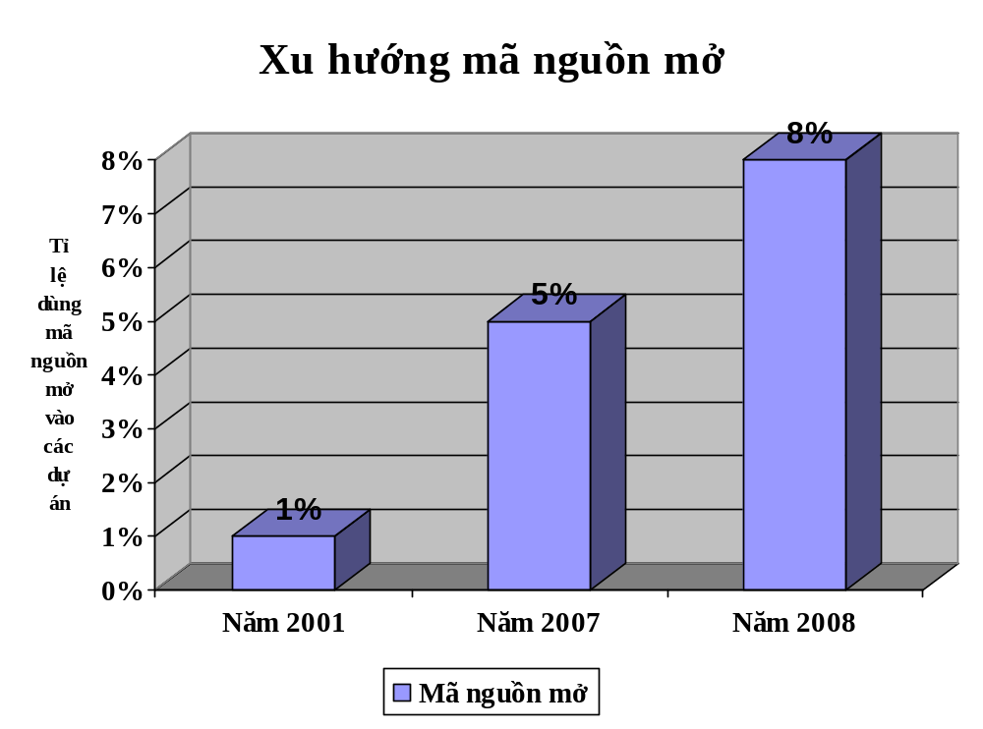
        - Tỉ lệ dùng phần mềm mã nguồn mở cho các dự án
    - Một số công cụ mã nguồn hỗ trợ kiểm thử hiệu năng
      - Phần mềm JMeter
JMeter là công cụ kiểm thử hiệu năng mã nguồn mở viết bằng ngôn ngữ Java của Apache Software Foundation. Ban đầu JMeter được thiết kế để kiểm thử các ứng dụng Web nhưng từ đó đã mở rộng chức năng kiểm thử khác. JMeter cũng được sử dụng để kiểm thử hiệu suất cả về tài nguyên tĩnh và động (các tập tin, Servlets, Perl script, đối tượng Java, cơ sở dữ liệu và truy vấn dữ liệu, FTP Server, …..). JMeter được sử dụng để mô phỏng khả năng chịu tải của máy chủ, mạng, hoặc đối tượng để kiểm thử sức mạnh của nó hoặc để phân tích hiệu suất tổng thể theo các loại tải trọng khác nhau.[18]
      - Phần mềm OpenSTA
OpenSTA (viết tắt của Open System Testing Architecture) là phần mềm miễn phí, phần mềm mã nguồn mở dùng để kiểm thử khả năng chịu tải các ứng dụng web, cấp phép theo GNU GPL. Sử dụng một kiến trúc phần mềm phân tán dựa trên CORBA. OpenSTA chỉ hoạt động trên Windows.
      - Phần mềm The Grinder
The Grinder là một ứng dụng thuần Java, một khung kiểm thử tải trọng làm cho Grinder dễ dàng để chạy một kiểm thử phân tán bằng cách sử dụng nhiều máy phun tải. Grinder là phần mềm miễn phí theo một giấy phép nguồn mở BSD-style. Grinder có một cách tiếp cận chung để kiểm tra tải trọng bất cứ đối tượng nào mà có một API Java. Đối tượng này bao gồm các trường hợp thông thường như các máy chủ web HTTP, SOAP, dịch vụ web REST, và máy chủ ứng dụng (CORBA, RMI, JMS, EJB), cũng như các giao thức thông thường. Kịch bản kiểm thử được viết bằng ngôn ngữ Jython. Một giao diện điều khiển đồ họa cho phép nhiều phun tải được giám sát và kiểm soát, và cung cấp chỉnh sửa kịch bản tập trung và phân phối.[18]
      - Phần mềm TestMaker
TestMaker - Một nền tảng duy nhất cho kiểm thử chức năng, kiểm thử hồi quy, kiểm thử hiệu năng, kiểm thử tải, và giám sát dịch vụ kinh doanh, tất cả đều từ cùng một kịch bản kiểm thử nghiệm duy nhất. Vượt qua kiểm thử khói, điểm thắt cổ chai mặt, và thực thi các hiệp định mức độ dịch vụ (SLAs - Service Level Agreements) trong một sản phẩm.
    - Đánh giá một số công cụ kiểm thử mã nguồn mở hiện nay
Theo kết quả điều tra tại trang web http://www.opensourcetesting.org/survey.php cho thấy tỉ lệ bình chọn cho các phần mềm kiểm thử mã nguồn mở.
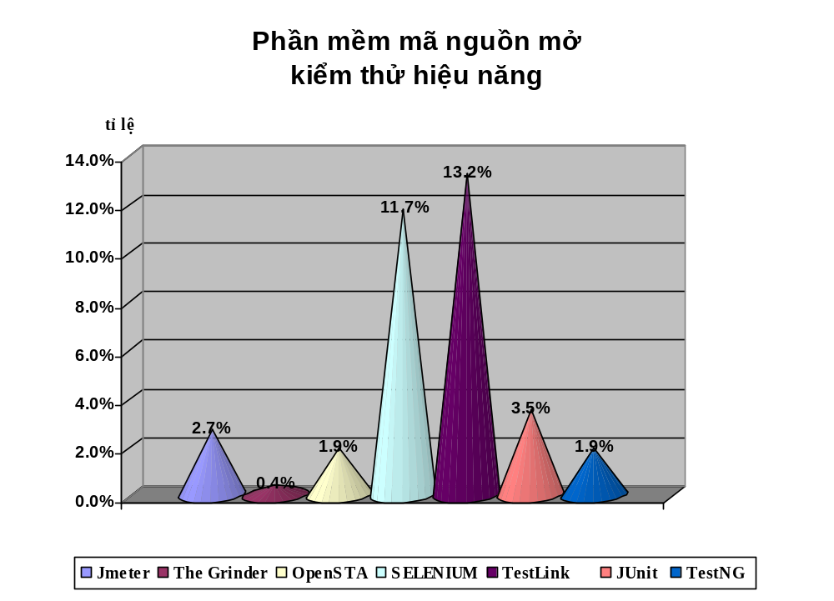
        - Tỉ lệ bình chọn công cụ kiểm thử mã nguồn mở
Tóm lại, mục đích của kiểm thử phần mềm là đảm bảo tự tin rằng hệ thống sẽ làm việc và cùng lúc đó là tìm cách tìm ra lỗi của phần mềm. Người kiểm thử phải biết sử dụng hỗn hợp cả hai kỹ thuật này để đảm bảo cho hệ thống phần mềm là tin cậy. Các giai đoạn kiểm thử có thể có các cấu trúc khác nhau ở các tổ chức khác nhau nhưng vẫn đảm bảo được chu trình kiểm thử qua các giai đoạn phát triển là kiểm thử đơn vị, kiểm thử tích hợp, kiểm thử hệ thống và kiểm thử chấp nhận.
Hiện có nhiều phương pháp tiếp cận khác nhau để làm thế nào để lựa chọn kỹ thuật cho các hoạt động thử nghiệm. Việc kiểm thử có thể chú trọng đến kiểm thử tĩnh hoặc động, kiểm thử cấu trúc hoặc chức năng, hoặc đơn giản chỉ chỉ cần tập trung vào việc tìm ra càng nhiều lỗi càng tốt. Một thực tế phổ biến là các nhân viên kiểm thử thường chỉ tập trung vào một kỹ thuật nào đó một cách cứng nhắc và cô lập, thay vì việc kết hợp nhiều kỹ thuật phù hợp để có thể đạt được hiệu quả tốt nhất.
  - GIỚI THIỆU TỔNG QUAN VỀ JMETER
    - Sơ lược về JMeter
Stefano Mazzocchi của Apache Software Foundation là người đầu tiên xây dựng phần mềm JMeter. Ông đã viết nó chủ yếu để kiểm thử hiệu năng của Apache JServ (một dự án từ đó đã được thay thế bằng các dự án Apache Tomcat). JMeter được phát triển và mở rộng để kiểm thử hiệu năng FTP Server, máy chủ cơ sở dữ liệu, Java servlet và các đối tượng. Ngày nay, JMeter công bố rộng rãi là một công cụ kiểm thử hiệu năng cho các ứng dụng web. Nhiều công ty, kể cả AOL sử dụng JMeter để kiểm thử tải cho trang web của họ. SharpMind của Đức sử dụng JMeter để kiểm thử chức năng và kiểm thử quy hồi cho các ứng dụng của nó.
JMeter là một ứng dụng chạy trên máy khách, được thiết kế để kiểm thử, đo lường hiệu năng các ứng dụng mô hình khách/chủ, chẳng hạn như các ứng dụng web hoặc ứng dụng FTP. Hơn nữa, JMeter là một trong những mã nguồn mở được sử dụng rộng rãi nhất, là một phần mềm kiểm thử được dùng miễn phí mà Net có thể cung cấp.
JMeter là ứng dụng được xây dựng dựa trên nền Java và được đánh giá cao thông qua API (Application Programming Interface) được cung cấp. JMeter thực thi tại máy khách trong mô hình “khách/chủ”. Nó đo thời gian trả lời từ máy chủ trả về máy khách, và đo hiệu suất tất cả tài nguyên khác của máy chủ như khả năng tải CPU, cách sử dụng bộ nhớ, cách sử dụng tài nguyên. Về mặt này, JMeter có thể được sử dụng hiệu quả để kiểm thử chức năng một cách tự động. Ngoài ra, JMeter là công cụ hỗ trợ kiểm thử quy hồi các loại ứng dụng tương tự nhau. Mặc dù nó đã được thiết kế cho việc kiểm thử các ứng dụng web, nhưng nó cũng được phát triển để hỗ trợ các kiểm thử chức năng khác. JMeter là dự án đầu tiên và hiện tại vẫn đang phát triển như là một trong những dự án của Apache Jakarta, dự án này đưa ra tập hợp các giải pháp mã nguồn mở Java khác nhau.
    - Đặc trưng của JMeter
JMeter có thể được sử dụng để kiểm thử hiệu suất cả về tài nguyên tĩnh và tài nguyên động như các tập tin tĩnh, Java Servlets, CGI script, đối tượng của ngôn ngữ Java, cơ sở dữ liệu, FTP Server, …. Để kiểm thử và đo lường hiệu suất của HTTP, FTP Server, mạng (network) thì kiểm thử viên cần kiểm thử. JMeter cũng giúp kiểm thử viên thực hiện công việc này một cách chính xác trên các hệ thống lớn hơn. Bên cạnh đó, các công cụ đồ họa của nó cho phép thực hiện các phân tích tốt hơn về hiệu suất tải nặng.
Để kiểm thử chức năng hoạt động của các ứng dụng JMeter thực hiện các bài kiểm thử hồi quy về các ứng dụng . Đơn giản, ngoài các kịch bản kiểm thử, các xác nhận của JMeter giúp đảm bảo rằng các ứng dụng trả lại kết quả mong đợi hay không mong đợi.
JMeter cung cấp một giao diện người dùng, làm cho nó dễ sử dụng hơn. JMeter cũng đưa ra một API (Application Programming Interface) cho phép chạy các kiểm thử của phần mềm JMeter dựa trên ứng dụng Java.
Apache JMeter có những điểm đặc trưng sau:
- Kiểm thử hiệu năng HTP, FTP Server, truy vấn cơ sở dữ liệu.
- JMeter là một ứng dụng được viết bằng ngôn ngữ Java nên nó có các đặc điểm mà bất kỳ các ứng dụng Java nào cũng có:
  - Tính dễ sử dụng
  - Tính đồng thời
  - Tính mở rộng
- Hiệu quả trong việc thiết kế giao diện đồ họa và hỗ trợ cho các thành phần (component) cho phép thực hiện kiểm thử nhanh hơn và chính xác hơn về thời gian.
- Kết quả kiểm thử lưu vào bộ nhớ đệm, xem lại kết quả kiểm thử.
Kịch bản kiểm thử hay kế hoạch kiểm thử cơ bản nhất của JMeter đòi hỏi tạo ra vòng lặp mô phỏng tuần tự các yêu cầu gởi đến máy chủ với một khoảng thời gian xác định trước và mô phỏng tải đồng thời của một thread group. Kịch bản có thể được thay đổi và mở rộng, cung cấp công cụ cần thiết cho phép kiểm thử và đo lường hiệu suất hoạt động các ứng dụng hoặc máy chủ. Trong khi đó, các yếu tố cơ bản của một kế hoạch kiểm thử JMeter có thể bao gồm ít nhất ba yếu tố: Thread Group, Listeners, and Samplers. Yếu tố thread group mô phỏng một nhóm người dùng, trong đó có ít nhất một người dùng. Yếu tố Sampler tạo ra và gởi các yêu cầu đến máy chủ, yếu tố Listener lưu lại dữ liệu trả về từ máy chủ. Mục 2.4.5 sẽ trình bày cụ thể chức năng từng yếu tố.
    - Giao diện JMeter
Một kế hoạch kiểm thử trong JMeter bao gồm một hay nhiều thread group, trình điều khiển logic, trình lắng nghe, thời gian, xác nhận, và các yếu tố cấu hình:
- Thread group: Mỗi thread mô phỏng một người dùng đơn lẻ. Các thành phần khác của kế hoạch kiểm thử được đặt bên dưới thread group.
- Trình lắng nghe: Trong khi JMeter thực thi, trình lắng nghe truy cập vào thông tin về trường hợp kiểm thử được JMeter thu thập.
- Trình điều khiển: Các sampler yều cầu JMeter gởi các yêu cầu tới máy chủ, trong khi đó trình điều khiển logic cho phép thay đổi giá trị logic của nó.
- Thời gian: Cho phép JMeter trì hoãn giữa mỗi yêu cầu mà thread tạo ra.
- Xác nhận: Cho phép kiểm tra là ứng dụng trả về kết quả mong đợi.
- Yếu tố cấu hình: các yếu tố cấu hình có thể thêm vào hoặc điều chỉnh các yêu cầu được tạo ra bởi sampler.
Các biểu tượng cho các yếu tố nêu trên được trình bày trong Hình 2.1.
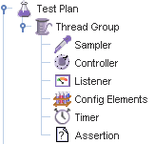
        - Các thành phần một kế hoạch kiểm thử
Khi chạy phần mềm JMeter, trên màn hình sẽ có hai phần xuất hiện: Kế hoạch kiểm thử (test plan) và vùng làm việc tạm (Workbench) (Xem Hình 2.5). Kế hoạch kiểm thử mô tả các bước JMeter thực thi khi chạy kế hoạch kiểm thử. Trong khi đó chức năng của vùng làm việc tạm là một không gian làm việc tạm thời để lưu trữ các yếu tố kiểm thử. Những yếu tố trong vùng làm việc tạm không được lưu cùng với kế hoạch kiểm thử, nhưng có thể được lưu một cách độc lập.
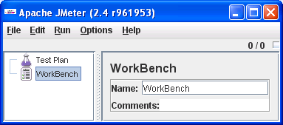
        - Giao diện ban đầu khi chạy phần mềm JMeter
Giao diện người dùng phần mềm JMeter (xem Hình 2.6) gồm bảng điều khiển (panel): bảng điều khiển bên trái (left panel) và bảng điều khiển bên phải (right panel). Các bảng điều khiển bên trái hiển thị các yếu tố hoặc các nút được sử dụng trong kế hoạch kiểm thử. Thêm và xóa các yếu tố này bằng cách kích chuột phải vào nút và chọn Add để thêm hoặc Remove để xóa từ trình đơn phụ. Bảng điều khiển bên phải hiển thị các chi tiết của mỗi yếu tố.
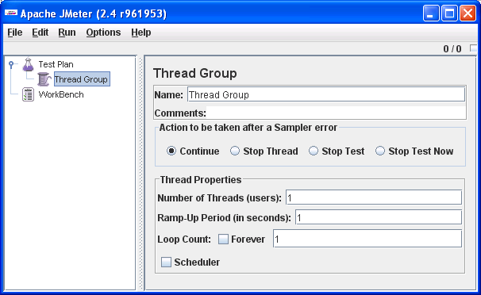
        - Giao diện đồ họa phần mềm JMeter
Một kế hoạch kiểm thử trong JMeter gồm một hoặc nhiều thread group, và mỗi thread group có nhiều các yếu tố (xem Hình 2.7)
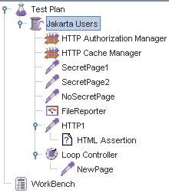
        - Các yếu tố trong kế hoạch kiểm thử
Sử dụng JMeter như một công cụ kiểm thử hiệu năng, yếu tố cần thiết nhất đó là thread group. Nó được dùng để mô phòng tải nhiều dữ liệu để kiểm tra hoạt động của máy chủ dưới tải trọng lớn nhất. Ngoài ra, JMeter còn cài sẵn một lịch trình chạy kiểm thử. Một thread group với các chi tiết được trình bày ở Hình 2.8
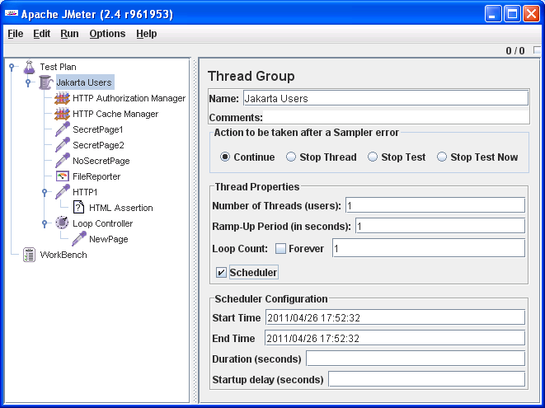
        - Giao diện Thread group
    - Cài đặt và thực thi phần mềm JMeter
      - Yêu cầu
Để có thể chạy JMeter, máy tính cần cài đặt máy ảo Java (Java Virtual Machine) phiên bản 1.3 trở lên. Nếu ứng dụng đang kiểm thử nghiệm, yêu cầu hỗ trợ giao thức HTTPS, thì cần phải tải về JSSE, vì phiên bản máy ảo Java 1.3 không cung cấp hỗ trợ này. Ngoài ra, phiên bản JMV 1.3 không thực hiện tốt bằng các phiên bàn Java sau này. Phiên bản JVM 1.4 hoặc các phiên bản sau này là JVM lý tưởng để chạy JMeter tốt nhất. JMeter được viết bằng Java, nó có thể chạy trên bất kỳ hệ thống mà có Java thực thi, làm cho nó có tính di động cao (highly portable). JMeter có thể chạy trên hệ điều hành UNIX, LINUX, OPEN VMS alpha 7.3+, và WINDOWS (phiên bản 98 trở lên).
Nếu biên dịch lại mã nguồn JMeter, sử dụng API JMeter cung cấp trong bản phát hành JMeter, cần phải sử dụng các trình biên dịch Java thông qua một số IDE,
ví dụ: Eclipse hoặc bất kỳ IDE Java khác. Cũng có thể chọn công cụ Ant để biên dịch mã nguồn cho phần mềm JMeter. Tuy nhiên, không có cần cài đặt một trình biên dịch Java riêng biệt, vì JMeter phân phối gói sẽ có một kho lưu trữ nhị phân Java biên dịch sẵn có. Mặt khác, để biên dịch các gói được thêm vào JMeter chỉ cần tải về các kho lưu trữ nhị phân và thêm JARs cho JMeter classpath. Có thể chọn hoặc gói nhị phân (sẵn sàng sử dụng) hoặc gói mã nguồn (có kế hoạch mở rộng tính năng của JMeter và xây dựng thêm mã nguồn cho JMeter). Ngoài ra, cần phải tải về phiên bản JMeter ổn định 1.8 hoặc cao hơn từ website JMeter Apache. Chạy phần mềm JMeter
      - Cài đặt
Tải phần mềm JMeter từ website http://jakarta.apache.org/site/downloads/downloads_jmeter.cgi . Sau khi tải về, thực hiện giải nén tập tin đó ra.
      - Thực thi
Để chạy JMeter, chạy tập tin jmeter.bat (đối với Windows) hoặc tập tin jmeter (đối với Unix). Những tập tin này được tìm thấy trong thư mục bin. Sau khi một khoảng tạm dừng ngắn, các giao diện JMeter sẽ xuất hiện như Hình 2.9.
        - Giao diện JMeter

    - Các yếu tố của một kế hoạch kiểm thử trong JMeter
Một kế hoạch kiểm thử có một hộp kiểm tra được gọi là hộp kiểm tra chức năng. Nếu ta đánh dấu chọn vào thành phần này thì JMeter ghi lại tất cả dữ liệu được trả về từ máy chủ cho mỗi sample. Nếu người chọn một tập tin trong phần kiểm thử listeners, thì dữ liệu sẽ được ghi vào tập tin. Điều này rất hữu ích nếu như người dùng đang thực thi một hoạt động nhỏ, nhưng phải đảm bảo là JMeter được cấu hình đúng và máy chủ trả về kết quả như mong đợi. Hệ quả là các tập tin sẽ phát triển rất lớn một cách nhanh chóng, và hiệu suất của JMeter sẽ bị ảnh hưởng. Tùy chọn này nên được tắt nếu việc kiểm thử có các vấn đề khó khăn (theo mặc định thì nó được tắt). Nếu không ghi dữ liệu vào tập tin, tùy chọn này không có gì khác biệt.
Người dùng cũng có thể sử dụng nút cấu hình trên một listener để quyết định những trường dữ liệu cần lưu.
      - ThreadGroup
Các yếu tố thread group (xem Hình 2.10) là điểm khởi đầu của bất cứ một kế hoạch kiểm thử nào. Tất cả các controller và sampler phải được nhóm vào một thread group. Các yếu tố như Listeners, có thể được đặt trực tiếp vào trong kế hoạch kiểm thử, trong trường hợp chúng sẽ áp dụng cho tất cả các thread group. Yếu tố thread group kiểm soát số lượng thread trong JMeter được sử dụng để thực hiện kiểm thử. Các điều khiển cho một thread group cho phép:
- Thiết lập số lượng thread
- Đặt điểm thời gian
- Thiết lập số lần để thực hiện các kiểm thử
Mỗi thread sẽ thực hiện kế hoạch kiểm thử toàn bộ và hoàn toàn độc lập với việc kiểm thử các thread khác. Nhiều thread được sử dụng để mô phỏng kết nối đồng thời đến ứng dụng máy chủ.
Thời điểm ramp-up cho biết thời gian đưa ra bởi jmeter để tạo tất cả những thread cần thiết. Nếu 10 thread được sử dụng, và thời gian ramp-up là 100 giây, thì JMeter sẽ thực hiện trong 100 giây để tạo ra 10 thread và chạy. Mỗi thread sẽ bắt đầu sau các thread phía trước đã được bắt đầu là 10 (100/10) giây. Nếu có 30 thread và thời gian ramp-up là 120 giây, sau đó mỗi thread kế tiếp sẽ bị trì hoãn bởi 4 giây.
Ramp-up cần đủ dài để tránh tải một công việc quá lớn vào lúc bắt đầu kiểm thử, và Ramp-up đủ ngắn để các thread mới, bắt đầu chạy trước khi công việc đầu tiên được hoàn thành.
Khi bắt đầu, Ramp-up bằng số lượng các thread dùng để kiểm thử và điều chỉnh tăng hoặc giảm khi cần thiết.
Theo mặc định, các nhóm chủ đề được cấu hình để lặp một lần thông qua các thành phần của nó.
Phiên bản 1.9 giới thiệu một lịch trình chạy thử nghiệm. Nhấp vào hộp kiểm ở dưới cùng của bảng thread group mở rộng thêm các phần mà trong đó người dùng có thể nhập vào lần đầu và cuối của việc chạy thực nghiệm. Khi kế hoạch kiểm thử được bắt đầu, nếu cần thiết JMeter sẽ chờ đợi cho đến khi thời gian bắt đầu đã đạt được. Vào cuối mỗi chu kỳ, JMeter kiểm tra xem nếu thời gian kết thúc đã đạt tới, thì quá trịnh chạy thử nghiệm được dừng lại, ngược lại kế hoạch kiểm thử vẫn tiếp tục cho tới khi đạt tới giới hạn lặp.
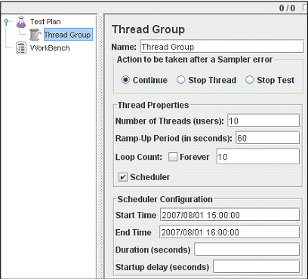
        - Giao diện Thread group
Ngoài ra, người dùng có thể sử dụng sự chậm trễ thời gian tương đối và khoảng thời gian cho các thành phần. Lưu ý rằng sự chậm trễ sẽ ghi đè lên thời gian bắt đầu và thời gian kết thúc.
      - Trình điều khiển Controller
JMeter có hai loại điều khiển: Samplers and trình điều khiển logic. Những trình điều khiển này thực thi kế hoạch kiểm thử.
JMeter để gửi yêu cầu về các Sampler đến máy chủ. Ví dụ, thêm một yêu cầu HTTP Sampler JMeter nếu người dùng muốn gửi một yêu cầu HTTP request tới máy chủ thì JMeter thêm một HTTP Request Sampler. Người dùng cũng có thể tùy chỉnh một yêu cầu bằng cách thêm một hoặc nhiều yếu tố để cấu hình một Sampler.
Bộ điều khiển logic cho phép người dùng điều chỉnh yếu tố logic và JMeter sử dụng các điều chỉnh đó để thực thi khi gửi yêu cầu. Ví dụ, có thể thêm một trình điều khiển Interleave Logic Controller để thay thế giữa hai HTTP Request Samplers.

Samplers
Sampler gởi yêu cầu tới máy chủ và đợi máy chủ trả lời lại thông qua phần mềm JMeter. Lấy mẫu nói với JMeter để gửi yêu cầu đến máy chủ và chờ đợi một phản hồi. Các yêu cầu được xử lý theo thứ tự chúng xuất hiện trong cây. Bộ điều khiển có thể được sử dụng để thay đổi số lần lặp lại của một sampler.
Các Sampler trong JMeter bao gồm: FTP Request, HTTP Request (xem Hình 2.11), JDBC Request, Java object request, LDAP Request, SOAP/XML-RPC Request, WebService (SOAP) Request
Mỗi sampler có một số thuộc tính, mà người dùng có thể thiết lập. Người dùng có thể tuỳ chỉnh một mẫu bằng cách thêm một hoặc nhiều yếu tố để cấu hình các kế hoạch thử nghiệm.
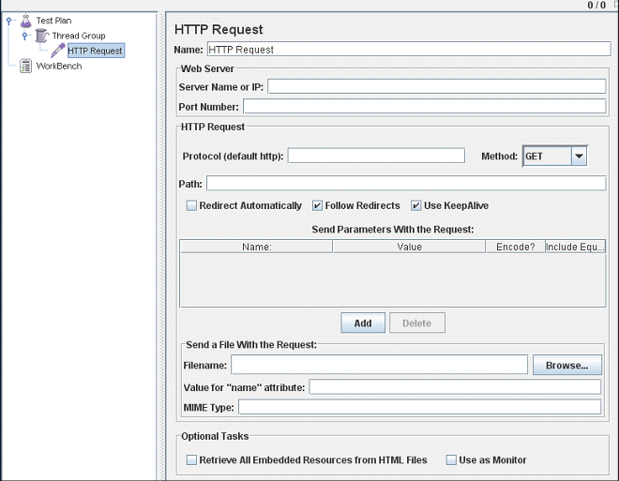
        - Giao diện thiết lập tham số HTTP Request
Nếu người dùng gửi nhiều yêu cầu cùng loại (ví dụ, yêu cầu HTTP) đến cùng một máy chủ, hãy xem xét sử dụng các yếu tố cấu hình mặc định. Mỗi controller có một hoặc nhiều yếu tố mặc định.
Hãy nhớ thêm một Listener vào kế hoạch kiểm thử để xem và (hoặc) lưu trữ các kết quả của yêu cầu của người dùng vào đĩa.
Nếu người dùng quan tâm tới hiệu lực thực thi về các phản hồi các yêu cầu của người dùng trong JMeter, thì thêm một Assertion vào Sampler. Ví dụ, trong kiểm thử một ứng dụng web, máy chủ có thể trả về một mã hồi đáp HTTP thành công, nhưng trang web có thể có lỗi hoặc có thể có một số phần còn thiếu. Người dùng có thể thêm các xác nhận để kiểm tra một số thẻ HTML, những chuỗi lỗi phổ biến, … JMeter cho phép người dùng tạo ra những xác nhận bằng cách sử dụng biểu thức thông thường.

Trình điều khiển logic (Logic Controllers)
Trong JMeter, điều khiển logic cho phép người dùng sử dụng các tùy biến yếu tố logic khi gửi các yêu cầu. Điều khiển logic có thể thay đổi thứ tự các yêu cầu gởi đến từ các phần tử con của chúng. Điều khiển logic có thể sửa đổi các yêu cầu của chính chúng, buộc JMeter lặp lại yêu cầu, …
Để hiểu được tác dụng của trình điều khiển logic trong kế hoạch kiểm thử, hãy xem xét các cây kiểm thử sau đây:
- Kế hoạch kiểm thử
- Thread Group
- Trình điều khiển một lần
- Yêu cầu đăng nhập (một yêu cầu HTTP )
- Tìm kiếm trang (HTTP Sampler)
- Interleave Controller
- Tìm kiếm “A” (HTTP Sampler)
- Tìm kiếm “B” (HTTP Sampler)
- Yêu cầu HTTP mặc định (Yếu tố cấu hình)
- Quản lý Cookie (Yếu tố cấu hình)
Điều đầu tiên của kiểm thử là yêu cầu đăng nhập sẽ được thực hiện thông qua lần đầu tiên. Sau này, việc lặp đi lặp lại sẽ bỏ qua yêu cầu đăng nhập. Điều này là do tác động của trình điều khiển một lần (Once Only Controller) .
Sau khi đăng nhập, các Sampler kế tiếp tải tới các trang tìm kiếm (tưởng tượng một ứng dụng web mà người dùng đăng nhập vào, sau đó đi đến một trang tìm kiếm để thực hiện tìm kiếm). Đây chỉ là một yêu cầu đơn giản, không phải lọc qua bất kỳ điều khiển logic.
Sau khi tải các trang tìm kiếm, thực hiện một tìm kiếm. Trên thực tế, muốn làm hai tìm kiếm khác nhau. Tuy nhiên, muốn tải lại chính trang tìm kiếm giữa mỗi tìm kiếm, có thể làm điều này bởi có 4 yếu tố yêu cầu HTTP đơn giản (tải tìm kiếm, tìm kiếm “A”, tải tìm kiếm, tìm kiếm “B”). Thay vào đó, chúng ta sử dụng điều khiển Interleave thông qua một yêu cầu con cho mỗi lần kiểm thử. Trình điều khiển Interleave Controller giữ trật tự của các thành phần con của nó (có nghĩa là - nó không vượt qua một cách ngẫu nhiên, nhưng nó “nhớ” vị trí của nó). Đan xen hai yêu cầu con có thể là yêu cầu quá mức cần thiết, nhưng có thể dễ dàng có được 8, hoặc 20 yêu cầu con.
Lưu ý các yêu cầu HTTP mặc định là thuộc về Controller Interleave. Hãy tưởng tượng rằng “Tìm kiếm A” và “Tìm kiếm B” chia sẻ cùng các thông tin PATH (một đặc tả yêu cầu HTTP bao gồm tên miền, cổng, phương pháp, giao thức, đường dẫn, và đối số, cộng với các tùy chọn khác). Điều này có ý nghĩa - cả hai đều tìm kiếm các yêu cầu, và tác động vào cùng bộ máy cơ sở dữ liệu tìm kiếm. Hơn nữa, cấu hình cả hai HTTP Sampler với cùng một thông tin trong trường PATH của chúng, có thể tóm tắt các thông tin thành một yếu tố cấu hình đơn giản. Khi điều khiển Interleave “đi qua” các yêu cầu từ “tìm kiếm A” hoặc “Tìm kiếm B”, nó sẽ điền vào những chỗ trống với giá trị từ yếu tố cấu hình HTTP yêu cầu mặc định. Vì vậy, người dùng xóa trường trống PATH cho những yêu cầu kia, và đưa thông tin vào cấu hình các phần tử. Trong trường hợp này, đây là một ưu điểm nhỏ tốt nhất, nhưng nó minh họa được đặc trưng của mình.
Yếu tố tiếp theo trong cây là một yêu cầu HTTP mặc định khác, lần này bổ sung vào chính thread group. Thread Group xây dựng sẵn trong trình điều khiển logic, và do đó, nó sử dụng cấu hình phần tử này đúng như mô tả ở trên. Nó lấp đầy khoảng trống của bất kỳ yêu cầu nào mà nó đi qua. Nó rất hữu ích trong kiểm thử web để bỏ các trường DOMAIN để trống trong tất cả thành phần HTTP Sampler, và thay vào đó, đưa thông tin vào một thành phần yêu cầu HTTP mặc định, thêm vào các Thread Group. Bằng cách đó, người dùng có thể thử nghiệm ứng dụng của mình trên một máy chủ khác nhau chỉ đơn giản bằng cách thay đổi một trường trong kế hoạch kiểm thử nghiệm. Nếu không, sẽ phải chỉnh sửa mỗi và mọi Sampler.
Yếu tố cuối cùng là một trình quản lý HTTP Cookie Manager. Một quản lý Cookie nên được thêm vào tất cả các kiểm thử web - nếu không JMeter sẽ bỏ qua các cookie. Bằng cách thêm nó ở cấp độ Thread Group, chúng ta đảm bảo rằng tất cả các yêu cầu HTTP sẽ cùng chia sẻ các cookie.
Các điều khiển Logic có thể được kết hợp để đạt được kết quả khác nhau.
      - Listeners
Listeners cung cấp truy cập vào thông tin các JMeter thu thập về các trường hợp kiểm thử trong khi JMeter chạy. Kết quả đồ họa của listener (The Graph Results listener) vẽ số lần phản hồi thành đồ thị. Các “cây xem kết quả” Listener cho thấy chi tiết các yêu cầu của sampler và sự phản hồi, và có thể hiển thị HTML cơ bản và đặc trưng phản hồi XML. Các listener khác cung cấp bảng tóm tắt hoặc bảng tổng hợp thông tin.
Ngoài ra, listener có thể đưa dữ liệu trực tiếp vào một tập tin để sử dụng sau này. Listener trong JMeter cung cấp một trường để chỉ ra tập tin để lưu trữ dữ liệu. Ngoài ra còn có một nút cấu hình có thể được sử dụng để chọn các trường để lưu, và có sử dụng CSV hoặc định dạng XML. Lưu ý rằng tất cả Listeners lưu các dữ liệu giống nhau, khác biệt duy nhất là trong cách hiển thị dữ liệu trên màn hình.
Listeners có thể được thêm vào bất cứ nơi nào trong các thử nghiệm, bao gồm cả trực tiếp theo kế hoạch kiểm thử. Chúng sẽ chỉ thu thập dữ liệu từ các yếu tố cùng hoặc dưới mức của chúng.
Có một số listeners có sẵn với JMeter: Graph Full Results, Graph Results (Xem Hình 2.4), Spline Visualizer, Assertion Results, ….
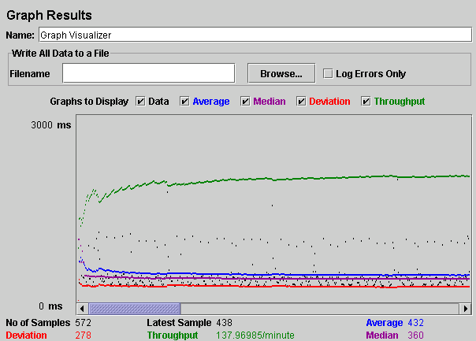
        - Giao diện Graph Result
      - Timers
Theo mặc định, một Thread JMeter gửi yêu cầu mà không cần tạm dừng giữa mỗi yêu cầu. Người dùng nên xác định một sự chậm trễ bằng cách thêm vào một trong những thời gian sẵn có cho thread group. Nếu người dùng không thêm một sự chậm trễ, JMeter có thể áp đảo máy chủ bằng cách tạo nhiều yêu cầu trong một khoảng thời gian rất ngắn.
Các bộ đếm thời gian sẽ gây ra JMeter trì hoãn một thời gian nhất định trong phạm vi của nó trước mỗi sampler.
Nếu chọn để thêm nhiều hơn một bộ đếm thời gian timer cho một Thread group, JMeter có tổng của các thời gian timer và JMeter tạm dừng cho rằng số lượng thời gian trước khi thực thi samplers mà bộ thời gian timer áp dụng. Bộ đếm thời gian có thể được thêm vào như là con của sampler hoặc điều khiển controller để hạn chế các sampler mà bộ đếm thời gian đang áp dụng.
Để cung cấp một tạm dừng tại một nơi duy nhất trong một kế hoạch kiểm thử, người ta có thể sử dụng Sampler kiểm thử hành động (Test Action Sampler).
      - Xác nhận (Assertion)
Xác nhận cho phép người dùng khẳng định sự thật về câu trả lời nhận được từ máy chủ đang được thử nghiệm. Sử dụng sự xác nhận, người dùng có thể cơ bản “kiểm tra” ứng dụng và trả về kết quả mà người dùng mong đợi.
Ví dụ, người dùng có thể khẳng định rằng các phản hồi một truy vấn sẽ có một số văn bản cụ thể. Các văn bản chỉ định có thể là một biểu thức chính quy theo kiểu Perl, và người dùng có thể chỉ ra rằng phản hồi này là để có các văn bản, hoặc là nó phải phù hợp với toàn bộ phản hồi.
Người dùng có thể thêm một khẳng định cho bất kỳ Sampler. Ví dụ, người dùng có thể thêm một xác nhận cho một yêu cầu HTTP để kiểm tra các văn bản, “</HTML>“. Sau đó JMeter sẽ kiểm tra xem văn bản có trong các phản ứng HTTP. Nếu JMeter không thể tìm thấy các văn bản, sau đó nó sẽ đánh dấu yêu cầu này như là một yêu cầu không thành công. Lưu ý rằng các xác nhận áp dụng cho tất cả samplers mà đang ở trong phạm vi của nó.
Để xem các xác nhận kết quả, thêm một Assertion Listener vào Thread Group. Các xác nhận lỗi cũng sẽ hiển thị trong khung cây và bảng Listener, và sẽ được tính vào tỉ lệ % lỗi của ví dụ mẫu như trong các báo cáo tổng hợp và tóm tắt.
      - Các yếu tố cấu hình
Một yếu tố cấu hình làm việc chặt chẽ với một Sampler. Mặc dù nó không gửi các yêu cầu (ngoại trừ HTTP Proxy Server), nó có thể thêm vào hoặc sửa đổi các yêu cầu.
Một yếu tố cấu hình có thể truy cập từ chỉ bên trong cây nơi mà người dùng đặt các phần tử. Ví dụ, nếu đặt một trình quản lý HTTP Cookie trong một trình điều khiển logic đơn giản, trình quản lý cookie sẽ chỉ được truy cập vào trình điều khiển yêu cầu HTTP (HTTP Request Controllers) mà người dùng thiết lập bên trong điều khiển logic đơn giản (xem Hình 2.13). Các Cookie Manager có thể truy cập đến các yêu cầu HTTP “trang web 1” và “ trang web 2”, nhưng không phải là “trang web 3”.
Ngoài ra, một yếu tố cấu hình bên trong một nhánh cây có thứ tự ưu tiên cao hơn so với các phần tử giống nhau trong một chi nhánh “cha mẹ”. Ví dụ, người dùng định nghĩa các yếu tố cho hai yêu cầu HTTP mặc định, “Web Defaults 1” và “Web Defaults 2”. Khi đặt “Web Defaults 1” bên trong một vòng điều khiển, chỉ có “Web Page 2” có thể truy cập nó. Các yêu cầu HTTP khác sẽ sử dụng “Web Defaults 2”, vì chúng ta đặt nó trong Thread Group (“cha mẹ” của tất cả các nhánh khác).
Người dùng định nghĩa biến cấu hình các thành phần là khác nhau. Nó được thực thi tại phần đầu của một kế hoạch kiểm thử, cho dù nó được đặt ở bất kỳ nơi đâu. Để đơn giản, nó được cho rằng phần tử chỉ được đặt ở đầu của một thread group.

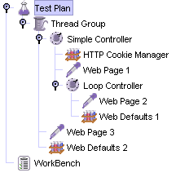
        - Kiểm thử khả năng truy cập các yếu tố cấu hình
      - Bộ tiền xử lý
Bộ tiền xử lý thực hiện một số hành động trước khi một yêu cầu Sampler được thực hiện. Nếu một tiền xử lý được gắn vào một phần tử Sampler, sau đó nó sẽ thực thi ngay trước khi yếu tố sampler đó chạy. Bộ tiền xử lý thường được dùng để sửa đổi các thiết lập của một Sample Request trước khi nó chạy, hoặc cập nhật các biến không được trích ra từ ​​văn bản trả lời. Xem các quy định phạm vi để biết thêm chi tiết khi bộ tiền xử lý được thực thi.
      - Hậu xử lý
Hậu xử lý thực thi một số hành động sau khi một yêu cầu Sampler đã được thực hiện. Nếu hậu xử lý được gắn vào một phần tử Sampler, sau đó nó sẽ thực hiện ngay sau khi có yếu tố sampler chạy. Hậu xử lý thường được dùng để xử lý dữ liệu trả lời, thường để trích xuất các giá trị từ nó. Xem các quy định phạm vi để biết chi tiết hơn khi hậu xử lý được thực thi.
      - Thực thi theo trình tự
Trình tự thực thi:
- Yếu tố cấu hình
- Tiền xử lý
- Thời gian
- Sampler
- Hậu xử lý (trừ khi SampleResult là rỗng)
- Xác nhận (trừ khi SampleResult là rỗng)
- Listeners (trừ khi SampleResult là rỗng)
Xin lưu ý rằng thời gian, xác nhận, tiền xử lý và hậu xử lý chỉ được xử lý nếu có một sampler áp dụng. Trình điều khiển logic và Sampler được xử lý theo thứ tự mà chúng xuất hiện trong cây. Các yếu tố kiểm thử khác được xử lý theo phạm vi mà chúng được tìm thấy và loại yếu tố kiểm thử. Trong một loại, các yếu tố được xét theo thứ tự mà chúng xuất hiện trong cây.
Ví dụ, kế hoạch kiểm thử sau đây:
- Điều khiển
- Hậu xử lý 1
- Sampler 1
- Sampler 2
- Timer 1
- Xác nhận 1
- Tiền xử lý 1
- Timer 2
- Hậu xử lý 2
Trình tự thực hiện sẽ là:
Tiền xử lý 1
Timer 1
Timer 2
Sampler 1
Hậu xử lý 1
Hậu xử lý 2
Xác nhận 1

Tiền xử lý 1
Timer 1
Timer 2
Sampler 2
Hậu xử lý 1
Hậu xử lý 2
Xác nhận 1
ạm trù 4,10
Các cây thử nghiệm JMeter chứa các yếu tố đó là cả phân cấp và thứ tự. Một số yếu tố trong cây kiểm thử thì phân cấp rõ ràng (Listeners, yếu tố cấu hình, hậu xử lý, tiền xử lý, xác nhận, thời gian), và một số là theo thứ tự cơ bản (điều khiển, lấy mẫu). Khi người dùng tạo ra kế hoạch kiểm thử, họ sẽ tạo ra một danh sách yêu cầu sample theo thứ tự (thông qua Sampler) mà đại diện cho một tập hợp các bước để được thực thi. Các yêu cầu này thường được tổ chức trong vòng điều khiển mà chúng đã được sắp xếp. Với cây kiểm thử (xem Hình 2.14):
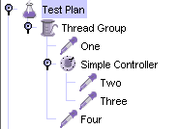
        - Ví dụ cây kiểm thử
Thứ tự của các yêu cầu sẽ được, một, hai, ba, bốn.
Một số điều khiển ảnh hưởng đến thứ tự của các yếu tố phụ của họ và người dùng có thể đọc về các điều khiển cụ thể trong thành phần tham chiếu .
Các yếu tố khác được phân cấp. Chẳng hạn, một xác nhận, là thứ bậc trong cây kiểm thử. Nếu cha mẹ của nó là một yêu cầu, sau đó nó được áp dụng để yêu cầu đó. Nếu cha mẹ của nó là một điều khiển, sau đó nó ảnh hưởng đến tất cả yêu cầu là con cháu của điều khiển. Xem cây kiểm thử Hình 2.15:
Ví dụ hệ thống phân cấp:
Xác nhận # 1 (Assertion #1) chỉ được áp dụng cho yêu cầu 1, trong khi xác nhận # 2 (Assertion # 2) là áp dụng cho các yêu cầu hai và ba.
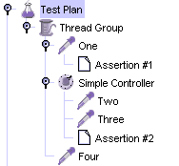
        - Cây kiểm thử phân cấp
Một ví dụ khác, lần này bằng cách sử dụng Timers (Xem Hình 2.8):
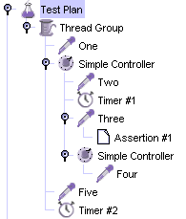
        - Cây kiểm thử phân cấp dùng Timers
Trong ví dụ này, các yêu cầu được đặt tên để phản ánh thứ tự mà chúng sẽ được thực hiện. Timer # 1 sẽ áp dụng đối với hai yêu cầu, ba, và bốn (để thông báo như thế nào là không thích hợp cho các phần tử phân cấp). Khẳng định # 1 (Assertion #1) sẽ chỉ áp dụng cho yêu cầu ba. Timer # 2 sẽ ảnh hưởng đến tất cả các yêu cầu.
Hy vọng rằng các ví dụ này làm rõ cách cấu hình (phân cấp) các yếu tố được áp dụng. Nếu người dùng tưởng tượng yêu cầu được chuyển lên các cành cây, để cha mẹ của nó, sau đó đến cha mẹ của mẹ, vv, và mỗi lần thu thập tất cả các yếu tố cấu hình của cha mẹ rằng, thì người dùng sẽ biết cách mà các yêu cầu hoạt động.
Các yếu tố cấu hình quản lý Header, quản lý Cookie và quản lý ủy quyền được xử lý khác với các yếu tố cấu hình mặc định. Các thiết lập từ các yếu tố cấu hình mặc định được sáp nhập vào một tập hợp các giá trị mà Sampler đã truy cập vào. Tuy nhiên, các thiết lập từ những người quản lý không bị sáp nhập. If more than one Nếu có nhiều hơn một quản lý trong phạm vi của một Sampler, chỉ có một quản lý được sử dụng, nhưng hiện tại không có cách nào để xác định được nó đã được sử dụng.
      - Thuộc tính và biến
Những thuộc tính của JMeter được định nghĩa tại jmeter.properties (xem Gettting Started - Cấu hình JMeter để biết thêm chi tiết). Các thuộc tính chủ yếu được sử dụng để xác định một số các mặc định JMeter sử dụng. Ví dụ các thuộc tính remote_hosts xác định các máy chủ mà JMeter sẽ cố gắng để truy cập từ xa. Các thuộc tính có thể được tham chiếu trong các kế hoạch kiểm thử - xem chức năng - đọc một thuộc tính - nhưng không thể được sử dụng cho các giá trị thread cụ thể.
Các biến trong JMeter xác định cho mỗi thread. Các giá trị có thể là giống nhau cho mỗi thread, hoặc chúng có thể khác nhau. Nếu một biến được cập nhật bởi một thread, chỉ có những bản sao thread của biến là thay đổi. Ví dụ như bộ hậu xử lý các biểu thức thông thường sẽ thiết lập các biến của nó theo sample mà thread của nó đã đọc, và chúng có thể được sử dụng sau này do cùng một thread.
Lưu ý rằng các giá trị được xác định bởi kế hoạch thử nghiệm và các biến xác định người dùng cấu hình phần tử được tạo sẵn cho các kế hoạch kiểm thử toàn bộ lúc khởi động. Nếu biến đó được xác định bởi nhiều yếu tố UDV, thì cái cuối cùng có hiệu lực. Khi một chủ đề đã bắt đầu, các thiết lập ban đầu của các biến được sao chép vào từng thread. Các yếu tố khác như tiền xử lý các tham số người dùng hoặc hậu xử lý biểu thức thông thường có thể được sử dụng để xác định lại các biến giống nhau (hoặc tạo ra những cái mới). Việc xác định lại chỉ áp dụng cho các thread hiện hành.
Các chức năng setProperty có thể được sử dụng để xác định một thuộc tính JMeter. Đây là toàn bộ kế hoạch kiểm thử, vì vậy có thể được sử dụng để truyền thông tin giữa các thread - nên có thể cần thiết.
      - Dùng biến để kiểm tra các tham số
Các biến không cần phải thay đổi - chúng có thể được định nghĩa một lần, và nếu còn lại một mình, sẽ không thay đổi giá trị. Vì vậy, người dùng có thể sử dụng chúng như là điều khiển nhỏ cho các biểu thức xuất hiện thường xuyên trong một kế hoạch thử nghiệm. Hoặc cho các mục đó là cố định trong thời gian chạy, nhưng mà có thể khác nhau giữa các lần chạy. Ví dụ, tên của máy chủ, hoặc số lượng các thread trong thread group.
Khi quyết định làm thế nào để cấu trúc một kế hoạch kiểm thử, ghi chép các mục cố định trong lúc chạy, nhưng có thể thay đổi giữa những lần chạy. Quyết định về một số tên biến cho các mục này - có thể sử dụng một quy ước đặt tên như tiền tố của chúng với C_ hoặc K hoặc sử dụng chữ hoa duy nhất để phân biệt với các biến số mà cần phải thay đổi trong quá trình kiểm thử. Cũng nên có những mục cần xác định một thread - Ví dụ, bộ đếm và giá trị được trích ra từ bộ hậu xử lý biểu thức thông thường. Người dùng có thể sử dụng một quy ước đặt tên khác nhau cho chúng.
Ví dụ, có thể xác định những điều sau đây về kế hoạch kiểm thử:
HOST www.example.com
THREADS 10
LOOPS 20
Người dùng có thể tham khảo trong các kế hoạch thử nghiệm như ${HOST} ${THREADS}… Nếu sau này muốn thay đổi máy chủ, chỉ cần thay đổi giá trị của biến HOST. Điều này thực hiện tốt cho số lượng nhỏ của các kiểm thử, nhưng trở nên tẻ nhạt khi rất nhiều thử nghiệm các kết hợp khác nhau. Một giải pháp là sử dụng một thuộc tính để xác định giá trị của các biến, ví dụ:
HOST ${__P(host,www.example.com)}
THREADS ${__P(threads,10)}
LOOPS ${__P(loops,20)}
Người dùng có thể thay đổi một số hoặc tất cả các giá trị trên dòng lệnh như sau:
jmeter ... jmeter ... -Jhost=www3.example.org -Jloops=13 -Jhost = www3.example.org-Jloops = 13
  - TỔNG KẾT CHƯƠNG 2
Với các hệ thống cần xác định tốc độ, khả năng phân tải và mức độ tin tưởng của phần mềm trong môi trường nhiều người dùng, có nhiều hoạt động khác nhau thì người ta dùng phương pháp kiểm thử hiệu năng. Các công cụ để thực hiện kiểm thử hiệu năng thường có chi phí rất lớn. Vậy, để tiết kiệm chi phí cho việc kiểm thử hiệu năng, nhiều công ty làm phần mềm đã tìm kiếm các công cụ kiểm thử mã nguồn mở hoạt động hiệu quả. Có rất nhiều công cụ mã nguồn mở phục vụ cho việc kiểm thử như Jmeter, OpenSTA, TestMaker, The Grinder, … Với những ưu điểm vượt trội của mình, JMeter được chọn làm công cụ để thực hiện kiểm thử hiệu năng FTP Server.
Trong chương hai này giới thiệu sơ lược về phần mềm Jmeter như cách cài đặt và thực thi phần mềm JMeter, những nét đặc trưng phần mềm Jmeter, các yếu tố cơ bản của một kế hoạch kiểm thử trong phần mềm JMeter. Tất cả các nội dung trên làm tiền đề cho việc xây dựng và triển khai kế hoạch kiểm thử hiệu năng FTP Server trong chương 3.

- GIẢI PHÁP KỸ THUẬT KIỂM THỬ HIỆU NĂNG FTP SERVER
Trong chương 3 này sẽ vận dụng qui trình, phương pháp kiểm thử đã nêu ở chương 1 và chương 2, sử dụng công cụ JMeter thiết kế các trường hợp kiểm thử, dữ liệu dùng để kiểm thử và thực hiện kiểm thử cho FTP Server xác định, phân tích và đánh giá kết quả đạt được, từ đó đưa ra các giải pháp có thể.
  - KHÁI NIỆM VỀ HIỆU NĂNG FTP SERVER
    - Các khái niệm hiệu năng
Hiệu năng là năng lực kết quả đưa lại
Hiệu năng là khả năng mang lại kết quả khi dùng
    - Khái niệm hiệu năng FTP Server
Hiệu năng FTP Server là hiệu quả, năng suất mà FTP Server mang lại khi hoạt động trong một khoảng thời gian nhất định với một số lượng người dùng đồng thời truy cập vào máy chủ.
  - CÁC YẾU TỐ TRONG KẾ HOẠCH KIỂM THỬ HIỆU NĂNG HOẠT ĐỘNG CỦA FTP SERVER
Một kế hoạch kiểm thử cho FTP Server gồm các yếu tố sau: Thread group, FTP request sampler, báo cáo tổng kết (summary report).
    - Thread group
Một thread group gồm các yếu tố sau:
- Tên thread group
- Thiết lập số lượng thread
- Đặt điểm thời gian
- Thiết lập số lần để thực hiện các kiểm thử
    - FTP Request
Điều khiển này cho phép gửi một yêu cầu tải tập tin từ máy chủ xuống hoặc tải tập tin lên FTP Server. Nếu thực hiện gửi nhiều yêu cầu đến cùng FTP Server, thì sử dụng một cấu hình mặc định yêu cầu FTP (xem Hình 3.6) để không phải nhập cùng một thông tin cho từng yêu cầu FTP tạo ra. Khi tải về một tập tin, nó có thể được lưu trữ trên đĩa (Local File) hoặc trong các dữ liệu phản hồi (Response Data), hoặc cả hai.
Giao diện FTP request thể hiện Hình 3.5 và các thuộc tính FTP request mô tả ở Bảng 3.1
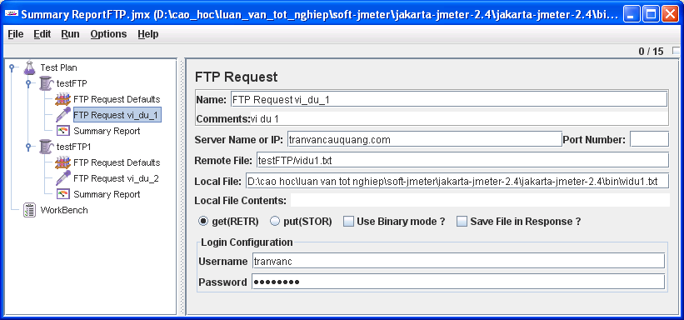
        - Yếu tố FTP request trong kế hoạch kiểm thử
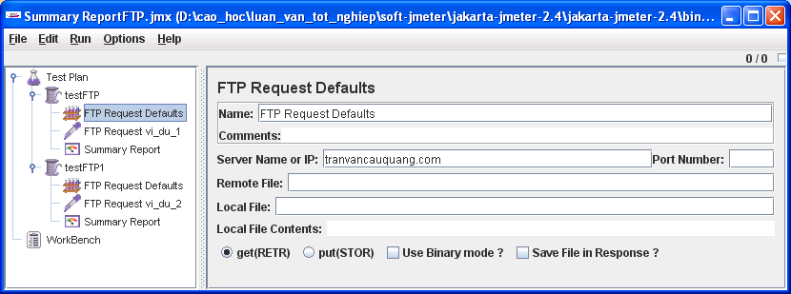
        - Giao diện cấu hình mặc định yêu cầu FTP
          - Thuộc tính của một yêu cầu FTP
Thuộc tính | Mô tả | Bắt buộc
Name | Tên điều khiển được hiển thị trên cây | Không
Server Name or IP | Tên hoặc địa chỉ IP của FTP Server | Có
Port | Số cổng, nếu số cổng lớn hơn 0 thì cổng này được dùng, ngược lại JMeter sử dụng cổng măc định của FTP | Không
Remote File | Tập tin để truy xuất hoặc tên của tập tin đích để tải lên. | Có
Local File | Tập tin để tải lên, hoặc điểm đến cho tải (mặc định là tên tập tin từ xa). | Có, nếu quá trình tải tập tin lên máy chủ
Local File Contents | Cung cấp các nội dung tải lên, sẽ thay thế thuộc tính của Local file. | Có, nếu quá trình tải tập tin lên máy chủ
get(RETR)/put(STOR) | Tải xuống hoặc tải lên một tập tin. | Có
Use Binary mode ? | Sử dụng chế độ nhị phân (mặc định Ascii) | Có
Save File in Response ? | Cho dù để lưu trữ nội dung của tập tin tải về trong dữ liệu trả lời. Nếu chế độ là Ascii, sau đó các nội dung sẽ được hiển thị trong cây Xem Listener. | Có, nếu quá trình tải tập tin từ máy chủ xuống
Username | Tên người dùng tài khoản FTP
Password | Mật khẩu tài khoản FTP
    - Listener
Dùng báo cáo tóm tắt (summary report – xem Hình 3.7) để xem kết quả kiểm thử hiệu năng FTP Server trực quan. Báo cáo tóm tắt tạo ra mỗi hàng đối với từng yêu cầu khác nhau trong kế hoạch kiểm thử.
Thoughput được tính từ điểm nhìn của đích sampler (ví dụ như máy chủ từ xa trong trường hợp của HTTP sample). JMeter có tính tổng thời gian trên các yêu cầu đã được tạo ra. Nếu lấy mẫu khác và thời gian đang ở trong cùng một thread, chúng sẽ làm tăng tổng thời gian, và do đó làm giảm giá trị throughput. Vì vậy, hai sampler giống hệt nhau với những cái tên khác nhau sẽ có một nửa throughput của hai thread có cùng tên. Điều quan trọng là chọn các nhãn thread một cách chính xác để có được kết quả tốt nhất từ các báo.
- Label - Nhãn của Sample. Nếu " Bao gồm tên nhóm trong nhãn?" được chọn, sau đó là tên của nhóm thread được thêm vào như là một tiền tố. Điều này cho phép các nhãn giống hệt nhau từ các thread group khác nhau sẽ được đối chiếu riêng nếu cần.
- # Samples - Số lượng mẫu cùng nhãn
- Average - Thời gian trung bình của một tập hợp các kết quả
- Min - Thời gian ngắn nhất cho các thread cùng nhãn
- Max - Thời gian dài nhất cho các thread cùng nhãn
- Std. Dev. - sự lệch chuẩn của các mẫu về thời gian
- Error % - Tỷ lệ phần trăm các yêu cầu có lỗi
- Throughput - Thông lượng được đo trong bằng các yêu cầu / giây / phút / giờ. Các đơn vị thời gian được chọn sao cho tỷ lệ hiển thị ít nhất là 1.0. Khi throughput được lưu vào một file CSV, nó được thể hiện trong các yêu cầu / giây, tức là 30,0 yêu cầu / phút được lưu là 0,5.
- Kb/sec – Các throughput bằng kilobyte / giây.
- Avg. Bytes - kích thước trung bình của hồi đáp sample trong bytes.
Thời gian được tính bằng mili giây.
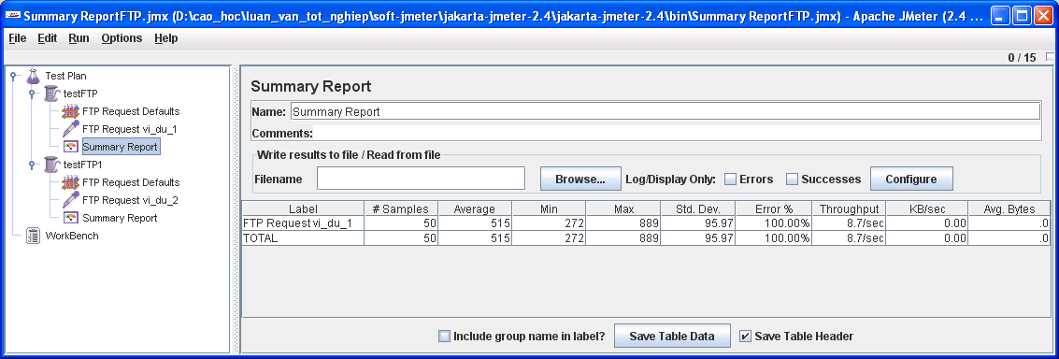
        - Báo cáo tổng kết trong JMeter
  - QUY TRÌNH HOẠT ĐỘNG CỦA JMETER TRONG VIỆC KIỂM TRA HIỆU NĂNG FTP SERVER
Bước 1: Tại máy khách Jmerter tạo thread group.
Bước 2: JMeter gởi các FTP request sampler đến FTP Server.
Bước 3: Máy chủ FTP nhận các FTP request sampler, tạo mã trả lời và gởi trả lại cho máy khách.
Bước 4: JMeter lưu lại các dữ liệu phản hồi từ FTP Server
Bước 5: Dựa trên dữ liệu lưu lại, JMeter đưa ra bảng báo cáo tóm tắt kết quả quá trình kiểm thử hiệu năng FTP Server
Quy trình hoạt động JMeter kiểm thử hiệu năng FTP Server được mô phỏng ở chế độ đơn người dùng (xem Hình 3.1) và chế độ đa người dùng (xem Hình 3.2).
Lưu ý, khi JMeter gởi các FTP request sampler đến FTP Server, FTP Server nhận các FTP request sampler, tạo mã trả lời và gởi trả lại cho máy khách, và JMeter thực hiện lưu lại các dữ liệu phản hồi từ FTP Server được gọi là một giao dịch. Tùy vào số lượng người dùng, phân hai loại giao dịch:
- Giao dịch người dùng đơn lẻ (xem Hình 3.3 )
- Giao dịch đa người dùng (xem Hình 3.4)
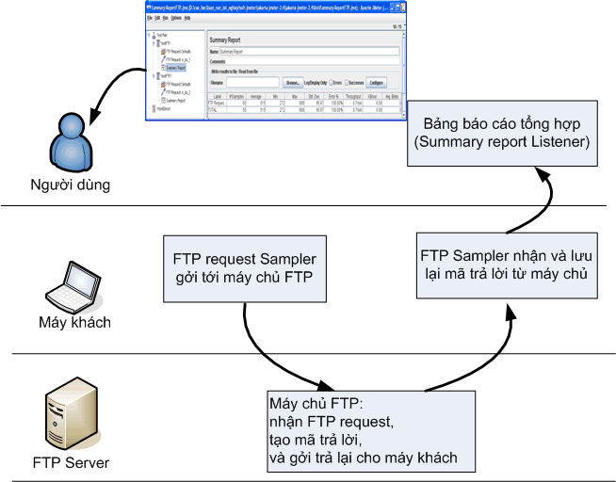
        - Mô hình Mô hình hoạt động người dùng đơn lẻ của JMeter trong việc đánh giá hiệu năng FTP Server

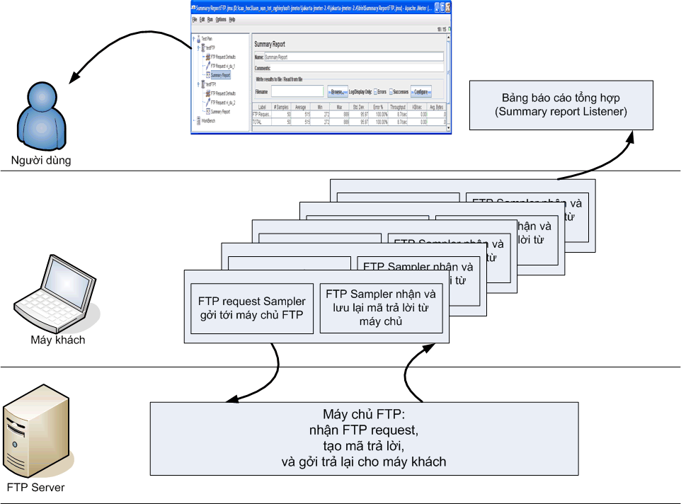
        - Mô hình Mô hình hoạt động người dùng đơn lẻ của JMeter trong việc đánh giá hiệu năng FTP Server
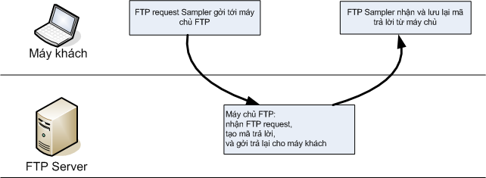
        - Giao dịch người dùng đơn lẻ của JMeter trong việc đánh giá hiệu năng FTP Server

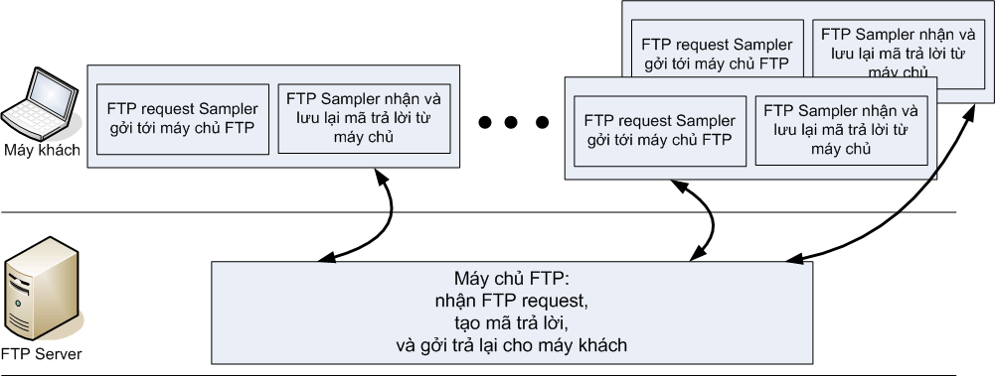
        - Giao dịch đa người dùng của JMeter trong việc đánh giá hiệu năng FTP Server
  - TIẾN TRÌNH KIỂM THỬ HIỆU NĂNG FTP SERVER
Tiến trình kiểm thử hiệu năng FTP Server chia ra làm ba giai đoạn: giai đoạn lập kế hoạch, giai đoạn kiểm thử, giai đoạn phân tích.
    - Giai đoạn lập kế hoạch
      - Mục tiêu kiểm thử hiệu năng FTP Server
Phát triển các chiến lược nhằm duy trì hiệu năng của FTP Server. Kiểm thử hiệu năng là phân tích khả năng và tiến trình lập kế hoạch mà trong đó dữ liệu được đo lường được sử dụng để dự đoán ở những mức hoạt động nào thì sẽ làm cạn kiệt nguồn tài nguyên.
      - Thu thập yêu cầu kiểm thử
Yêu cầu về kiểm thử hiệu năng có thể chia ra làm ba nhóm:
Môi trường và nguồn tài nguyên của hệ thống cần được kiểm thử phải được định nghĩa để thực thi một kiểm thử mà mô phỏng thành công hiệu năng của ứng dụng trong môi trường hoạt động thực tế.
Sức tải sẽ được áp dụng đối với hệ thống nên được định nghĩa dựa trên các ước lượng hoặc kinh nghiệm trong quá khứ.
Thời gian đáp ứng hợp lý đối với các phần khác nhau của ứng dụng nên được định nghĩa sao cho các hành động thích hợp có thể được thực hiện dựa trên kết quả của kiểm thử.
      - Định nghĩa sức tải
Sức tải (workload) trên hệ thống FTP Server có thể được định nghĩa về mặt sức tải người sử dụng và sức tải ứng dụng.

Sức tải người sử dụng:
- Số lượng người dùng là quản trị hệ thống, khách, quản lý, …
- Số lượng lớn nhất người dùng là quản trị hệ thống, khách, quản lý truy cập đồng thời vào FTP Server.
- Thời gian các phiên làm việc của người quản trị hệ thống, khách, quản lý.
- Số lượng mỗi loại hoạt động (phân quyền cho người dung, sao chép tập tin, xóa tập tin, chính sửa tập tin) duy nhất được thực hiện bởi người quản trị hệ thống, khách, quản lý, ….

Sức tải ứng dụng:
- Các hoạt động thể hiện về mặt tốc độ của dịch vụ FTP: số giao dịch trên một giây, tốc độ truyền dữ liệu (kb/giây).
- Tỉ lệ các tập tin được yêu cầu bởi người dùng
- Kích thước trung bình của mỗi hồi đáp (avg.bytes)
      - Đơn vị đo hiệu năng
Số yêu cầu trên một giây.
Kết nối đồng thời: Số lượng kết nối được mở đồng thời.
Thông lượng: Lượng dữ liệu mà trình chủ xủa lý được (KB/giây).
Thời gian xử lý trung bình các yêu cầu gởi đến máy chủ (ms).
Thời dài nhất gian xử lý yêu cầu (ms).
Thời gian ngắn nhất xử lý yêu cầu (ms).
      - Xác định kiểm thử cần thực thi và khi nào thì bắt đầu
Kiểm thử hiệu năng nên được bắt đầu sớm nhất có thể và nên được lặp lại càng nhiều càng tốt. Giải quyết các lỗi về hiệu năng và sửa lỗi sớm trong giai đoạn phát triển sẽ dễ dàng hơn và giảm chi phí. Một vấn đề về hiệu năng được phát hiện sớm, lập trình viên sẽ có nhiều thời gian hơn để tìm giải pháp và kiểm tra xem giải pháp có giải quyết được vấn đề.
      - Chọn công cụ và tạo sức tải
Công cụ kiểm thử hiệu năng FTP Server là JMeter
Môi trường hoạt động cho phần mềm JMeter:
- Cài đặt máy ảo Java (Java Virtual Machine) phiên bản 1.3 trở lên.
- Giao thức FTP.
- Hệ điều hành Windows hoặc Linux.
- Kiến trúc hạ tầng mạng LAN hay WAN.
Chọn phương pháp tăng cường phần mềm (software-intensive approach) để tạo sức tải. Phương pháp này sử dụng công cụ để mô phỏng nhiều người dùng truy cập vào hệ thống đồng thời. Điển hình, công cụ này chạy trên một máy tính, nhưng nhiều công cụ được thiết kế chạy trên nhiều máy tính để tạo sức tải.
      - Xây dựng các ca kiểm thử

Ca sử dụng
Mô tả ca sử dụng cho hệ thống FTP Server: ftp://tranvancauquang.com gồm có hai tác nhân là người quản trị hệ thống FTP Server và người dùng truy cập vào FTP Server. Người quản trị hệ thống FTP Server có quyền đăng nhập vào hệ thống, tải tập tin/thư mục lên FTP Server, tải tập tin/thư mục từ FTP Server xuống, quản lý tài khoản người dùng: tại tài khoản người dùng, xóa tài khoản người dùng, phân quyền cho tài khoản người dùng. Người dùng truy cập vào FTP Server có quyền đăng nhập vào hệ thống, tải tập tin/thư mục lên FTP Server, tải tập tin/thư mục từ FTP Server xuống. Biểu đồ ca sử dụng được mô tả trong Hình 3.8, và đặc tả các ca sử dụng được mô tả trong Bảng 3.2, Bảng 3.3, Bảng 3.4.
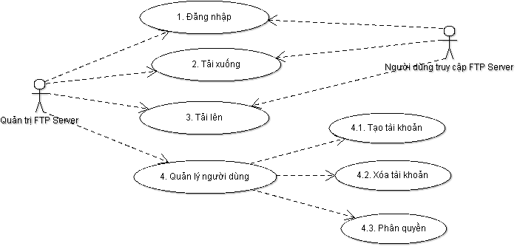
        - Biểu đồ ca sử dụng
Ở trong luận văn này, tôi chọn trình bày ca sử dụng và ca kiểm thử đăng nhập vào FTP Server, tải tập tin/thư mục từ máy con lên FTP Server, tải tập tin/thư mục từ FTP Server xuống máy con của người dùng truy cập vào FTP Server để minh họa.
          - Ca sử dụng đăng nhập cho tác nhân người dùng truy cập vào FTP Server
Mã số ca sử dụng |  | U1
Tên ca sử dụng |  | Đăng nhập vào FTP Server
Được tạo bởi | Hà Khuê | Cập nhật cuối cùng bởi | Hà Khuê
Ngày tạo | 15/04/2011 | Ngày cập nhật cuối cùng | 15/04/2011
Tác nhân |  | Người dùng truy cập FTP Server.
Mô tả - mục tiêu của ca sử dụng |  | Mô tả quá trình đăng nhập vào hệ thống.
Điều kiện trước |  | Truy cập vào địa chỉ ftp://tranvancauquang.com.
Điều kiện sau |  | Đã truy cập vào FTP Server.
Kịch bản các sự kiện chính |  | Cửa sổ đăng nhập vào FTP Server xuất hiện.  Người dùng nhập tên vào trường tên người dùng (username) và trường mật khẩu (password). Kích vào nút Log on. Cửa sổ FTP Server sẽ hiển thị ra.
Kịch bản phụ
Lỗi |  | Trong bước 2, người dùng nhập tên người dùng và mật khẩu không đúng. Hệ thống không cho truy cập vào máy chủ, và yêu cầu đăng nhập lại với tên người dùng và mật khẩu khác.
          - Ca sử dụng tải tập tin/thư mục từ FTP Server xuống máy con.
Mã số ca sử dụng |  | U2
Tên ca sử dụng |  | Tải tập tin/thư mục từ FTP Server xuống.
Được tạo bởi | Hà Khuê | Cập nhật cuối cùng bởi | Hà Khuê
Ngày tạo | 15/04/2011 | Ngày cập nhật cuối cùng | 15/04/2011
Tác nhân |  | Người dùng truy cập FTP Server, người quản trị FTP Server.
Mô tả - mục tiêu của ca sử dụng |  | Mô tả tải tập tin/thư mục từ FTP Server xuống.
Điều kiện trước |  | Đã truy cập vào FTP Server ftp://tranvancauquang.com.
Điều kiện sau |  | Tải tập tin/thư mục từ FTP Server về máy con.
Kịch bản các sự kiện chính |  | - Người dùng kích chọn tập tin/thư mục cần tải về máy con.  - Kích phải lên tập tin /thư mục, rồi chọn copy.  - chọn nơi lưu tập tin/trên máy con, sau đó kích phải và chọn paste.
Kịch bản phụ
Lỗi
          - Ca sử dụng tải tập tin/thư mục từ máy con lên FTP Server.
Mã số ca sử dụng |  | U3
Tên ca sử dụng |  | Tải tập tin/thư mục từ máy con lên FTP Server.
Được tạo bởi | Hà Khuê | Cập nhật cuối cùng bởi | Hà Khuê
Ngày tạo | 15/04/2011 | Ngày cập nhật cuối cùng | 15/04/2011
Tác nhân |  | Người dùng truy cập FTP Server.
Mô tả - mục tiêu của ca sử dụng |  | Mô tả tải tập tin/thư mục từ FTP Server xuống.
Điều kiện trước |  | Đã truy cập vào FTP Server ftp://tranvancauquang.com.
Điều kiện sau |  | Tải tập tin/thư mục từ FTP Server về máy con.
Kịch bản các sự kiện chính |  | - Người dùng kích chọn tập tin/thư mục cần tải về máy con.  - Kích phải lên tập tin /thư mục, rồi chọn copy.  - Chọn nơi lưu tập tin/trên máy con, sau đó kích phải và chọn paste.
Kịch bản phụ
Lỗi

Ca kiểm thử
Từ các ca sử dụng trên, kiểm thử viên tạo ra các ca kiểm thử sau cho người dùng truy cập vào FTP Server.
          - Ca kiểm thử đăng nhập vào FTP Server
Mã sử dụng | U1
Tên ca sử dụng | Đăng nhập vào FTP Server
Lộ trình hay kịch bản | Đăng nhập
Số ca kiểm thử | 1 | 2 | 3 | 4
Điều kiện đầu  (Điều kiện trước) | FTP Server yêu cầu đăng nhập trước khi truy cập. | FTP Server yêu cầu đăng nhập trước khi truy cập. | FTP Server yêu cầu đăng nhập trước khi truy cập. | FTP Server yêu cầu đăng nhập trước khi truy cập.
Tác nhân | Người dùng truy cập FTP Server. | Người dùng truy cập FTP Server. | Người dùng truy cập FTP Server. | Người dùng truy cập FTP Server.
Hành động | Nhập đúng tên người dùng và mật khẩu đăng nhập. | Nhập sai tên người dùng hoặc mật khẩu. | Để trống trường tên người dùng hoặc mật khẩu. | Nhập ký tự quá dài vào trường tên người dùng hoặc mật khẩu.
Kết quả mong đợi  (Điều kiện sau) | Đăng nhập thành công vào FTP Server. | Không đăng nhập được vào FTP Server. | Không đăng nhập được vào FTP Server. | Không đăng nhập được vào FTP Server.
Thành công/Thất bại/Bị trở ngại | Thành công. | Thất bại. | Thất bại. | Thất bại.
Số lỗi
Ghi chú
          - Ca kiểm thử tải tập tin/thư mục từ FTP Server xuống máy con.
Mã sử dụng | U1
Tên ca sử dụng | Tải tập tin/thư mục từ FTP Server xuống máy con.
Lộ trình hay kịch bản | Tải xuống
Số ca kiểm thử | 1 | 2
Điều kiện đầu | Người dùng đăng nhập thành công vào FTP Server. | Người dùng đăng nhập thành công vào FTP Server.
Tác nhân | Người dùng truy cập FTP Server. | Người dùng truy cập FTP Server.
Hành động | Tập tin/thư mục tải từ FTP Server xuống quá lớn. | Kích thước tập tin/thư mục tải từ FTP Server xuống lớn hơn kích thước đĩa trống trên máy con.
Kết quả mong đợi | Tải thành công nhưng tốn nhiều thời gian. | Tải tập tin/thư mục không thành công.
Thành công/Thất bại/Bị trở ngại | Thành công | Thất bại
Số lỗi |  | Báo lỗi thiếu đĩa trống trên máy con.
Ghi chú
          - Ca kiểm thử tải tập tin/thư mục từ máy con lên FTP Server.
Mã sử dụng | U1
Tên ca sử dụng | Tải tập tin/thư mục từ máy con lên FTP Server.
Lộ trình hay kịch bản | Tải lên
Số ca kiểm thử | 1 | 2
Điều kiện đầu | Người dùng đăng nhập thành công vào FTP Server. | Người dùng đăng nhập thành công vào FTP Server.
Tác nhân | Người dùng truy cập FTP Server. | Người dùng truy cập FTP Server.
Hành động | Tập tin/thư mục tải từ máy con lên FTP Server quá lớn. | Kích thước tập tin/thư mục tải từ máy con lên FTP Server lớn hơn kích thước đĩa trống trên FTP Server.
Kết quả mong đợi | Tải thành công nhưng tốn nhiều thời gian. | Tải tập tin/thư mục không thành công.
Thành công/Thất bại/Bị trở ngại | Thành công | Thất bại
Số lỗi |  | Báo lỗi thiếu đĩa trống trên FTP Server.
Ghi chú
    - Giai đoạn kiểm thử
      - Thiết lập cá tham số của bộ kiểm thử
      - Thread group
- số lượng người dùng: 5
- Thời gian ramp-up: 1
- Số lần lặp lại: 10
      - FTP request
- Tên FTP request: FTP Request vi_du_1
- Tên máy chủ hoặc địa chỉ IP (server nam or IP): tranvancauquang.com
- Tập tin truy cập từ xa (remote file): testFTP/vidu1.txt
- Tập tin tại máy khách (local file): D:\cao_hoc\luan_van_tot_nghiep\soft-jmeter\jakarta-jmeter-2.4\jakarta-jmeter-2.4\bin\vidu2.txt
- Kích thước tập tin vidu1.txt: 26 byte, vidu2.txt: 0 byte.
- Phương thức truy cập và máy chủ là GET
      - Thực thi các kiểm thử.
Các bước thực hiện kiểm thử hiệu năng FTP server bằng công cụ JMeter (Xem phụ lục A).
Bước 1: Tạo thread group
Bước 2: Thiết lập các thuộc tính cho FTP request default
Bước 3: Thiết lập thuộc tính cho FTP request
Bước 3: Kết quả kiểm thử
      - Thu thập dữ liệu.
Sau khi tiến hành kiểm thử bằng công cụ JMeter có được kết quả kiểm thử tự động như sau:
          - Bảng báo cáo tóm tắt kiểm thử ftp://tranvancauquang.com
STT | Label | FTP request_vi_du_1 | Tổng
 | sample | 50 | 50
 | Average (ms) | 389 | 389
 | Min (ms) | 590 | 590
 | Max (ms) | 1260 | 1260
 | Std.Dev (ms) | 174.65 | 174.65
 | Error % | 0% | 0%
 | Throughput (Yêu cầu/ms) | 5.6 | 5.6
 | KB/sec | 0.14 | 0.14
 | Avg.Bytes (Byte) | 26 | 26
Nội dung tập tin vidu1.txt trên FTP Server được ghi vào tập tin vidu2.txt trên máy con do tùy chọn GET tại FTP request được chọn.
    - Giai đoạn phân tích
Một khi kết quả kiểm thử hiệu năng đã được tập hợp, các biện pháp chỉnh sửa để cải tiến hiệu năng cần được xem xét. Ví dụ: cần bổ sung thêm các nguồn tài nguyên?, Có nên điều chỉnh lại kiến trúc mạng? Có thể thực hiện các cải tiến về lập trình? Có cần thêm các kiểm thử tải? Có các điểm làm giảm sút hiệu năng cần xem xét? Kết quả kiểm thử nên cung cấp các câu trả lời cho các câu hỏi này.
Phân tích kết quả kểm thử được mô tả bởi tiến trình ba bước:
      - Bước thứ nhất là mô tả đặc điểm của hệ thống
Tổ chức dữ liệu hiệu năng đã thu thập được.

Dữ liệu vào để kiểm thử:
- số lượng người dùng: 5
- Thời gian ramp-up: 1
- Số lần lặp lại: 10
- Tên máy chủ hoặc địa chỉ IP (server nam or IP): tranvancauquang.com
- Tập tin truy cập từ xa (remote file): testFTP/vidu1.txt
- Tập tin tại máy khách (local file): D:\cao_hoc\luan_van_tot_nghiep\soft-jmeter\jakarta-jmeter-2.4\jakarta-jmeter-2.4\bin\vidu2.txt
- Kích thước tập tin vidu1.txt: 26 byte, vidu2.txt: 0 byte.
- Phương thức truy cập và máy chủ là GET

Dữ liệu đầu ra kiểm thử:
- Kích thước tập tin vidu1.txt: 26 byte, vidu2.txt: 26 byte.
- Sample: 50 cái thực hiện
- Thời gian trung bình trả lời yêu cầu từ máy chủ: 389 m
- Thời gian ngắn trả lời yêu cầu từ máy chủ: 590 ms
- Thời gian dài nhất trả lời yêu cầu từ máy chủ: 1260 ms
- Độ lệch chuẩn của sample về thời gian (ms): 174.65
- Tỉ lệ lỗi kiểm thử hiệu năng: 0%
- Thông lượng 5.6 yêu cầu/s
- Thông lượng 0.14 kb/s
- Kích thước trung bình trả lời yêu cầu từ máy chủ: 26 kb
      - Bước thứ hai là phân tích dữ liệu và tìm nguyên nhân của các vấn đề về hiệu năng
Tiếp tục tiến hành kiểm thử hiệu năng thêm một số lần nữa, phân tích dữ liệu thu thập được, và rút ra được một số nguyên nhân ảnh hưởng đến hiệu năng FTP server:

          - Phân tích dữ liệu kiểm thử
STT | Phân tích dữ liệu | Nguyên nhân
1 | Tỉ lệ lỗi 100% | Không kết nối đến FTP Server được.  Sai tên đường dẫn, tên tập tin.
2 | Số lượng Sample thực thi thực tế nhỏ hơn số lượng sample ban đầu | Tại một thời điểm máy khách không kết nối đến máy chủ.  Các sample bị lỗi trong truy cập đến máy chủ.
3. | Thời gian xử lý các yêu cầu từ máy chủ trả về cho máy khách lớn với số lượng người dùng truy cập đồng thời một thao tác lớn | Bộ xử lý trung tâm, bộ nhớ.  Kích thước tập tin tải lên hoặc tải xuống lớn.
4. | Thông lượng thấp | Băng thông mạng
      - Bước thứ ba là tối ưu hóa hệ thống
Tối ưu hóa hệ thống cần được kiểm thử bằng cách giải quyết các vấn đề tìm thấy trong bước phân tích:
Nâng cấp băng thông đường truyền.
Kiểm tra lại các thông tin đường dẫn, tên tập tin trước khi thực thi kiểm thử
Cải tiến tốc độ băng thông.
Nâng cấp bộ nhớ, bộ xử lý trung tâm cho máy chủ để nâng sức tải cho máy chủ.
Dùng các phần mềm quản lý bộ nhớ, phần mềm điều phối các tiến trình xử lý phù hợp, tối ưu cho bộ nhớ và CPU máy chủ.
Đối với các tập tin có kích thước lớn để giảm tải cho đường truyền, dùng các phần mềm chia nhỏ tập tin ra để truyền đi và nối các tập tin lại khi nhận được
  - ĐÁNH GIÁ KẾT QUẢ KIỂM THỬ BẰNG CÔNG CỤ
- Chỉ tốn thời gian ban đầu để xây dựng các trường hợp kiểm thử và kịch bản kiểm thử hiệu năng FTP server. Cần phải xây dựng dữ liệu đầu vào cho các test-case hỗ trợ chạy nhiều tình huống kiểm thử một lúc.
- Tốc độ thực hiện một trường hợp thử nhanh, và có thể thực hiện nhiều trường hợp kiểm thử liên quan nhau cùng một lúc và mỗi trường hợp kiểm thử có thể thực hiện lặp lại nhiều lần, số lượng người dùng.
- Kết quả kiểm thử trình bày trực quan, rõ ràng.
  - TỔNG KẾT CHƯƠNG 3
Trong chương ba trình bày chi tiết ba yếu tố trong kế hoạch kiểm thử hiệu năng FTP Server: Thread group, FTP Request, Summary report. Từ đó biết được ý nghĩa các tham số của các yếu tố trong kế hoạch kiểm thử.
Ngoài ra, trong chương này còn giới thiệu cách thức, quy trình hoạt động của phần mềm JMeter trong việc kiểm thử hiệu năng FTP Server.
Trình bày tiến trình thực hiện kiểm thử hiệu năng FTP Server gồm ba giai đoạn:
- Giai đoạn lập kế hoạch: Xác định mục tiêu kiểm thử, thu thập yêu cầu để kiểm thử, xây dựng các ca sử dụng, các ca kiểm thử.
- Giai đoạn kiểm thử: Tạo dữ liệu để kiểm thử, thiết lập môi trường kiểm thử, và thực hiện kiểm thử
- Giai đoạn phân tích: Thực hiện phân tích các kết quả kiểm thử, tìm nguyên nguyên các vấn đề về hiệu năng, đưa ra các giải pháp có thể.
KẾT LUẬN
Trong khuôn khổ một luận văn thạc sĩ, sau khi tiến hành nghiên cứu đề tài, học viên đã đạt được một số kết quả sau:
- Về mặt lý thuyết: Đã tìm hiểu về nguyên lý hoạt động của giao thức FTP trong việc truyền tập tin, tìm hiểu về các công cụ mã nguồn mở phục vụ cho việc kiểm thử, tìm hiểu công cụ kiểm thử JMeter trong việc kiểm thử hiệu năng FTP server.
- Về mặt ứng dụng: Ứng dụng phần mềm JMeter để kiểm thử hiệu năng FTP server, đưa ra kết quả thống kê dưới dạng bảng với các thông số: số lượng sample, thời gian trung bình xử lý các yêu cầu, tỉ lệ lỗi xử lý yêu cầu,… Qua đó đánh giá hiệu quả quá trình truyền dũ liệu của FTP server.

Nhận xét
  - Ưu điểm
- Phần mềm JMeter là công cụ kiểm thử mã nguồn mở, giao diện đồ họa thân thiện.
- Kết quả kiểm thử hiển thị trực quan, dễ hiểu.
- Sử dụng công cụ kiểm thử nên có thể mở rộng thêm một số chức năng nếu cần.
- Quá trình thực hiện kiểm thử nhanh so với việc dùng các ký thuật kiểm thử thủ công.
  - Nhược điểm
Luận văn chỉ mới đưa ra giải pháp kiểm thử hiệu năng FTP server.
Ứng dụng trong các cơ quan dùng hệ thống FTP Server đánh giá khả năng chị tải của máy chủ.
Ứng dụng đánh giá hiệu quả sử dung của từng FTP Server trong việc chọn lựa nhà cung cấp dịch vụ FTP server
- Việc nghiên cứu và ứng dụng phần mềm JMeter làm nền tảng để phát triển kiểm thử các ứng dụng trên mạng.
- Nâng cao chất lượng kiểm thử bằng cách xây dựng thêm các bộ tiêu chí kiểm thứ.

DANH MỤC TÀI LIỆU THAM KHẢO
Tiếng Việt
- GS.Bùi Quang Tịnh, GS.Bùi Thị Tuyết Khanh (2006), Từ điển tiếng việt, Nhà xuất bản từ điển bách khoa, tr 473.
- Nguyễn Quang Vũ (2007)– Ứng dụng kỹ thuật kiểm thử đột biến để kiểm thử các chương trình C#, Luận văn thạc sĩ kỹ thuật, Chuyên ngành khoa học máy tính, Trường đại học Bách khoa – Đại học Đà Nẵng.
- Ngô Văn Toàn (19/12/2005), “Hoạt động kiểm tra-sự sống còn của sản xuất phần mềm”, Thế giới vi tính, mục Công nghệ.
- Phạm Long Vân, Võ Nguyễn Đăng Hải, Vũ Xuân Vinh, Nguyễn Thái Hoàng (2009), Performance test, Báo cáo chuyên đề môn học, Khoa công nghệ phần mềm - Trường ĐH Công Nghệ Thông Tin – ĐHQG TP.HCM, tr 3-5.
- Hoàng Phi, Ngô Văn Toàn (22/09/2007), “Kiểm tra hiệu năng phần mềm với LoadRunner”, Thế giới vi tính, tập, số, tr
- Hung Q.Nguyen, Bob Johnson, Michael Hackett (2010), Kiểm thử các ứng dụng web, Nhà xuất bản Đại học quốc gia thành phố Hồ chí Minh.
Tiếng Anh
- <Tên các tác giả>. <Tên tài liệu chữ nghiêng>. <Tên, số, tập, nơi và năm công bố tài liệu hoặc hội thảo KH>, <từ trang đến trang> hoặc <số trang>.
- Emily H. Halili (2008), Apache JMeter, Packt Publishing Ltd
- Peter Lin, How to Write a plugin for JMeter, Mike Stover,
- Jeff Potts, Load testing Documentum WDK apps with Apache JMeter, Navigator Systems, Inc,
- Gerald D. Everett, Raymond McLeod, Jr, Software Testing
- Naga, Sravanthi, Open Source Performance Testing Using Apache JMeter, Cognizant technology solutions
- Clinton A. Sprauve, Implementing a Performance Test Strategy Using Open Source Software, II Senior Practice Manager Questcon Technologies- a Division of Howard Systems International.

Trang web
- Website http://jakarta.apache.org/jmeter/
- Website http://forum.hocit.com/phan-mem-ma-nguon-mo-trong-kiem-tra-tu-dong-ung-dung-web-300307.html
- Website http://www.ebook.edu.vn
- Future of Software testing,
www.computerworld.com.au/index.php/id;12165376;pp;2;fp;4;fpid;611908207
- http://performance-testing.org/content/performance-testing-tools ngày truy cập 23/04/2011
- http://www.opensourcetesting.org/survey.php ngày truy cập 23/04/2011.

PHỤ LỤC
Các bước thực hiện kiểm thử hiệu năng FTP server bằng công cụ JMeter.
Bước 1: Tạo thread group
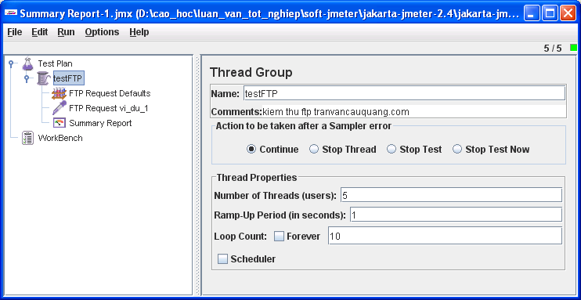
        - Giao diện Thread group kiểm thử hiệu năng ftp://tranvancauquang.com
Bước 2: Thiết lập các thuộc tính cho FTP request default
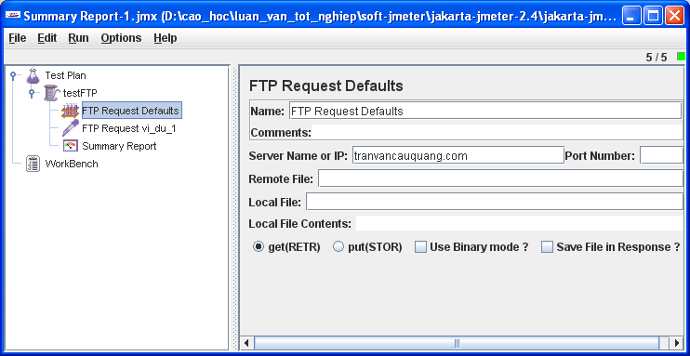
        - Giao diện FTP request default kiểm thử hiệu năng ftp://tranvancauquang.com
Bước 3: Thiết lập thuộc tính cho FTP request
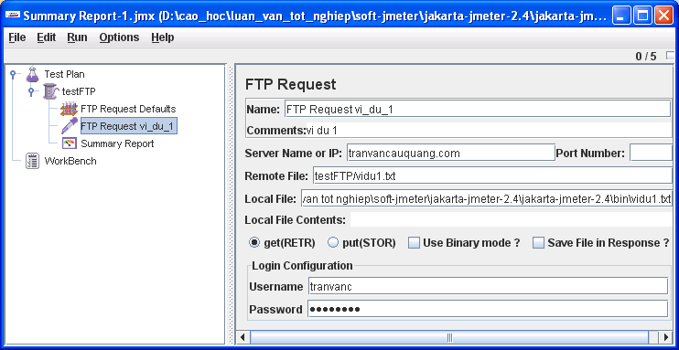
        - Giao diện FTP request kiểm thử hiệu năng ftp://tranvancauquang.com
Bước 4: Kết quả kiểm thử
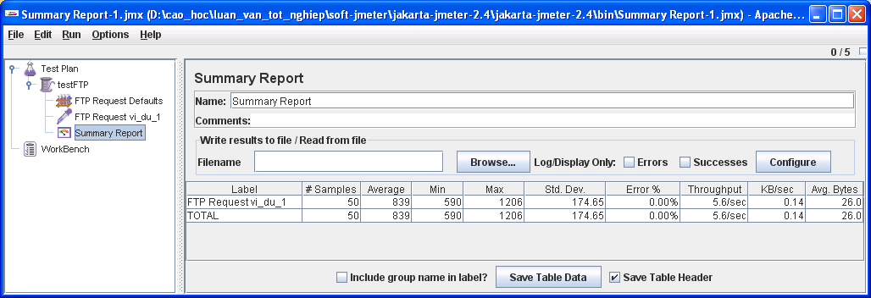
        - Kết quả kiểm thử hiệu năng ftp://tranvancauquang.com

